Прикарпатський національний університет імені Василя Стефаника
Факультет природничих наук
Кафедра хімії середовища та хімічної освіти

ДИПЛОМНА РОБОТА
на здобуття освітнього рівня бакалавра
на тему: «Ігрові методи навчання на уроках хімії як засіб підвищення пізнавальної активності»

Виконала: студентка ІV курсу, групи CОХ-41
спеціальності 014.06 Середня освіта (Хімія)
Мітельман І.Є.

Керівник Тарас Т.М.
Рецензент Матківський М.П.

м. Івано-Франківськ – 2024 р.

Мітельман І.Є.Ігрові методи навчання на уроках хімії як засіб підвищення пізнавальної активності. – Дипломна робота за спеціальністю 014.06«Середня освіта (хімія)». –Прикарп. нац. ун-т ім. Василя Стефаника. – Івано-Франківськ, 2024. – 83с.
Дипломна робота є рукопис,щорозкриває використання ігор як ефективного засобу залучення учнів до активного навчального процесу з хімії. Робота описує основні принципи та переваги використання ігрових методів у навчанні, а також проводить аналіз впливу цих методів на пізнавальну активність учнів. Важливою частиною дослідження є розгляд різноманітних ігрових підходів та їх застосування на уроках хімії з урахуванням особливостей предмета. Робота також досліджує реакцію учнів на використання ігор у навчальному процесі та їхню активність у розв’язанні завдань та задач.Розроблено тиждень хімії для закладів загальної середньої освіти, хімічний комікс, ментальні карти та різноманітні навчальні ігри.85 с., Рис.28.
Ключові слова:ігрові методи, учні, школярі, хімія, пізнавальна активність, ігри, активне навчання, критичне мислення, мотивація учнів, інновації, карти, пазли, доміно, лабіринт, ходилки,комікс, тиждень хімії.
Mitelman I.E.Game teaching methods in chemistry classes as a means of increasing cognitive activity.
The graduation project is a manuscript that reveals the use of games as an effective means of engaging students in an active learning process in chemistry. The work describes the main principles and advantages of using game methods in education, as well as analyzes the impact of these methods on the cognitive activity of students. An important part of the research is the consideration of various game approaches and their application in chemistry lessons, taking into account the specifics of the subject. The work also investigates the reaction of students to the use of games in the educational process and their activity in solving tasks and problems. A week of chemistry for general secondary education institutions, a chemistry comic, mental maps and various educational games were developed. 83 p., Fig. 28.
Keywords: game methods, students, schoolchildren, chemistry, cognitive activity, games, active learning, critical thinking, student motivation, innovations, cards, puzzles, dominoes, maze, walkers, comic book, chemistry week..

ЗМІСТ
Вступ……………………….. ………………………………………… | 5
Розділ 1. ТЕОРЕТИЧНЕ ПІДҐРУНТЯ ЗАСТОСУВАННЯ ІГРОВИХ МЕТОДІВ НА УРОКАХ ХІМІЇ……………………….…….. | 9
1.1. Ігрова діяльність у навчальному процесі………….…...... | 9
1.2. Принципи методичної організації та впровадження ігор під час уроків хімії………………………………………… | 12
1.3. Типи навчальних ігор……………………………….…….. | 15
1.4. Оптимізація пізнавальної діяльності учнів на уроках хімії через ігрові методи.…………………………………... | 18
Розділ 2. РОЗРОБКИ НАВЧАЛЬНИХ ІГОР ДЛЯ УРОКІВ ХІМІЇ ТА ЇХ ЗАСТОСУВАННЯ У НАВЧАЛЬНОМУ ПРОЦЕСІ……. | 22
2.1. Розробки навчальних ігор…………………………………. | 22
2.1.1. Гра «Хімічна пара»……………………………........... | 22
2.1.2. Пазли………………………………………………….. | 24
2.1.3. Хімічне доміно та триміно…………………………… | 26
2.1.4.Хімічна ромашка та хімічний годинник……………. | 28
2.1.5.Хімічний лабіринт…………………………………… | 29
2.1.6. «Лист хімічному елементу» та «Морський бій»……………………………………………………... | 30
2.1.7. Хімічні ходилки…………………………….................. | 32
2.2. Хімічний комікс……………………………………………… | 35
2.3. Ментальні карти…………………………………………........ | 40
Розділ 3. РОЗРОБКА ТИЖНЯ ХІМІЇ ДЛЯ ЗАКЛАДІВ ЗАГАЛЬНОЇ СЕРЕДНЬОЇ ОСВІТИ.,………………………………………... | 43
Висновки………………………………………………………………….. | 82
Список використаних літературних джерел……………………………. | 84

ВСТУП
Робота виконана у Прикарпатському національному університеті імені Василя Стефаника.
Актуальність теми.Ігрові методи навчання стають все більш популярними серед педагогів у зв'язку з їхньою ефективністю у приверненні уваги учнів та забезпеченні активного засвоєння матеріалу. Ці методи можуть створювати захоплюючі та пізнавальні ситуації, які сприяють поглибленню розуміння теми і запам’ятовуванню інформації. Крім того, вони сприяють розвитку таких важливих навичок, як співпраця, комунікація, критичне мислення та проблемне вирішення.
На сьогодні практично кожен вчитель хімії використовує нетрадиційні методи навчання. Це, на мою думку, пов’язано з розвитком нового типу мислення серед вчителів, які спрямовані на ефективне вирішення освітніх завдань у контексті обмеженого обсягу часу на предмет та збільшення самостійної творчо-пошукової активності учнів. Давно визнано, що гра відіграє важливу роль у житті дитини. Ще у XVIII столітті Ж. Ж. Руссо зазначав, що для розуміння дитини необхідно спостерігати за її іграми. Це означає, що, намагаючись зрозуміти та досліджувати емоційний світ учня, педагог повинен звертатися до його концептуально-експресивного світу. Для дорослих мова є природним середовищем, а для дитини – гра та різноманітна активність.
Важливість гри для природного розвитку дитини підтверджується тим, що ООН визнала гру універсальним та невід’ємним правом кожної дитини. Як дитинство має свій внутрішній зміст та не є лише підготовкою до дорослого життя, так само гра має свою внутрішню цінність і важлива незалежно від можливих наслідків. На відміну від роботи, що має конкретну мету та спрямована на виконання певного завдання шляхом пристосування до поточних вимог, гра є внутрішньо складною і не залежить від зовнішніх заохочень. Гра для дітей – це засіб навчитися тому, чому їх ніхто не може навчити. Це засіб дослідження та орієнтації в реальному світі, просторі та часі, в речах, тваринах та людях. Залучаючись до гри, діти навчаються жити у символічному світі змістів та цілей, водночас досліджуючи, експериментуючи та навчаючись.
Крім того, гра створює особливі умови, які сприяють розвитку творчості учнів. Суть цих умов полягає у спілкуванні на рівних, де відсутня боязнь, а з’являється впевненість у власних можливостях, тобто у грі відбувається внутрішнє самовираження. Для навчання дуже важливо, що гра є класичним засобом навчання через дію. У ній вбудована пізнавальна задача, і відчувається самостійний пошук знань. Окрім всього іншого, у грі відбувається і величезна виховна робота.
Мета і завдання дослідження
Об’єкт дослідження:активні форми навчання.
Предмет дослідження:використання ігрових методів навчання на уроках хімії як засіб підвищення пізнавальної активності.
Мета роботи: визначити, як стимулювати активність учнів на уроках хімії, як досягати зацікавленості у предметі та емоційної привабливості матеріалу, і як сприяти формуванню соціальної ідентичності молодого покоління в контексті розвитку українського суспільства.
Цій меті підпорядковані такі завдання:
- Завдання: розкрити сутність понять «ігрові ситуації на уроках хімії» і виявити їхню психологічну та педагогічну базу.
- Довести, що серед багатьох методів формування інтересу до навчання учнів найбільш ефективним є поєднання ігрової діяльності з використанням опорних конспектів.
- Продемонструвати методичні прийоми ігрової діяльності на уроках хімії.
Стан наукової розробки
Наукова розробка використання елементів навчальних ігор на уроках хімії перебуває на стадії активного дослідження та експериментування. Існують деякі дослідження та педагогічні практики, що підтверджують користь використання ігор у навчанні, але в цьому напрямку ще є багато простору для подальшого розвитку та вдосконалення.
На сьогоднішній день ведуться дослідження з різних аспектів використання ігор у навчанні хімії: від аналізу ефективності різних видів ігор до вивчення їх впливу на мотивацію та розуміння матеріалу учнями. Педагоги та дослідники активно експериментують з різними методами використання ігор, розробляють нові ігрові формати та досліджують їхні можливості у контексті навчання хімії.
Для подальшого просування цієї наукової розробки важливо проводити докладні емпіричні дослідження з використанням різних методів оцінки результатів, розробляти стандартизовані підходи до використання ігор у навчанні та залучати до цього процесу якомога більше вчителів та учнів для збільшення обсягу даних і отримання більш об'єктивних результатів.
Методи дослідження. У роботі використані наступні методи дослідження: аналіз наукової літератури, проведення бесід, практичне випробування теоретичних концепцій, а також аналіз періодичних видань.
Наукова новизна одержаних результатів: дослідження психологічних та педагогічних аспектів використання ігрових методів у навчанні хімії. Розкриття сутності ігрових ситуацій та опорних конспектів, а також довести їхню ефективність у формуванні інтересу до предмету та підвищенні успішності навчання.
Практичне значення одержаних результатів ґрунтується на використанні педагогами-практиками, які шукають ефективні методи підвищення ефективності навчання хімії. Робота може слугувати джерелом конкретних ідей та методів для використання в практиці.
Особистий внесок здобувача.Створення власних навчальних ігор та адаптація існуючих для використання на уроках хімії: «Хімічна пара», пазли, хімічне доміно та триміно, «Хімічна ромашка», «Хімічний годинник», хімічний лабіринт , «Лист хімічному елементу», «Морський бій», хімічні ходилки. Розробка хімічного коміксу та ментальних карт. Розробка тижня хімії для закладів загальної середньої освіти»
Структура та обсяг роботи.Робота складається зі вступу, трьох розділів, висновків, списку використаних літературних джерел. Повний обсяг роботи складає 85 сторінок, в тому числі 28 рисунків.
Розділ 1
ТЕОРЕТИЧНЕ ПІДҐРУНТЯ ЗАСТОСУВАННЯ ІГРОВИХ МЕТОДІВ НА УРОКАХ ХІМІЇ

1.1. Ігрова діяльність у навчальному процесі
Гра є одним з найбільш доступних видів діяльності і використовується для обробки отриманих вражень з навколишнього світу. У грі виявляються особливості мислення, уяви, емоційності та активності учня, а також його розвиваюча потреба у спілкуванні. Цікава гра стимулює розумову активність дитини, дозволяючи їй вирішувати складніші завдання, ніж під час звичайного заняття. Проте важливо зазначити, що заняття не обов’язково мають відбуватися тільки у формі гри. Гра є лише одним із методів, і її ефективність залежить від комбінації з іншими методами, такими як спостереження, бесіди та самостійна робота. Гра допомагає дітям використовувати свої знання та навички на практиці, а також навчає їх працювати в різних умовах. Вона сприяє самостійній діяльності та спілкуванню з однолітками, об’єднуючи їх навколо спільної мети та допомагаючи розвивати навички колективної роботи. Ігрові досвіди залишають глибокий слід у свідомості дитини і сприяють формуванню позитивних почуттів, високих моральних цінностей та соціальних навичок.
Гра має значення як для формування дружного колективу, так і для розвитку самостійності та позитивного ставлення до праці. Всі ці виховні аспекти базуються на впливі, який вона здійснює на психічний розвиток дитини та формування його особистості. У процесі гри формуються якості активного учасника ігрового процесу, розвиваються навички прийняття рішень, здібності, які можуть бути застосовані у різних умовах і ситуаціях, розвивається свідомість та неординарність у поведінці, вміння адаптуватися до умов, визначених грою[4]. Також відбувається навчання навичкам спілкування, встановлення контактів та отримання задоволення від спілкування з партнерами, створення емоційної атмосфери, що приваблює учнів. Ігрові форми можуть успішно використовуватися як у початковій, так і у середній школі, а також можуть бути корисними при проведенні нетрадиційних уроків.
У людській практиці ігрова діяльність виконує різноманітні функції[12]:
- Розважальна: Гра має основну мету розважити та доставити задоволення, стимулювати інтерес до діяльності.
- Комунікативна: Гра допомагає засвоїти навички ефективного спілкування та взаєморозуміння.
- Самореалізаційна: У грі людина має можливість реалізувати себе, випробувати різні ролі та вирішувати завдання, що відповідають її інтересам і потребам.
- Ігротерапевтична: Гра допомагає подолати труднощі та стреси, що виникають у житті, сприяючи психологічному розвитку та самопізнанню.
- Діагностична: Через гру можна виявити відхилення в поведінці та особистісних рисах, що дозволяє розуміти себе краще та коригувати негативні аспекти.
- Корекційна: Гра сприяє позитивним змінам у структурі особистісних показників, вдосконаленню навичок та властивостей особистості.
- Міжнаціональної комунікації: Гра допомагає засвоїти загальнолюдські соціокультурні цінності та розвивати розуміння та повагу до різноманітності культур та традицій.
- Соціалізаційна: Гра сприяє включенню людини в систему суспільних відносин, навчає соціальним нормам та цінностям та розвиває навички співпраці та спільної діяльності.
Більшість ігор мають чотири основні риси:
- Вільна розвивальна діяльність: Дитина обирає гру за власним бажанням і отримує задоволення від самого процесу гри, а не лише від результату.
- Творчий та імпровізований характер: Гра є місцем творчості та активності, де діти вільно виражають свою уяву та ідеї.
- Емоційна напруга: Гра викликає емоційне занурення, змагальність, конкуренцію та інші емоційні реакції, що збагачують досвід гри.
- Наявність правил: Ігри мають визначені правила, які визначають зміст гри, логічну та хронологічну послідовність подій у ній.
У структурі гри також важливою є цілепокладання, планування, реалізація мети та аналіз результатів, що дозволяє особі повністю реалізувати себе як суб’єкт гри. Мотивація до ігрової діяльності забезпечується її добровільністю, можливістю вибору та елементами змагальності, що задовольняють потребу у самоствердженні та самореалізації[2].
У процесі гри важливу роль відіграють наступні складові:
- Ролі гравців: Це відображення взятих на себе особистісних образів або функцій у грі, які визначають їхні дії та взаємовідносини.
- Ігрові дії: Це дії, які гравці виконують у межах своїх ролей для реалізації ігрового сценарію.
- Ігрове використання предметів: Це заміна реальних об'єктів у грі ігровими, умовними аналогами, що допомагає відтворити умовну реальність гри.
- Реальні відносини: Це взаємодія між гравцями у реальному житті, яка відбивається у грі через їхні взаємодії та відношення.
- Сюжет (зміст): Це область дійсності, яка умовно відтворюється у грі через спільний сценарій або завдання.
Гра має значення не лише як засіб розваги, але і як ефективний метод навчання, творчості, терапії та моделювання типів людських взаємовідносин та професійної діяльності.
У педагогіці ігрова діяльність застосовується для:
- Засвоєння понять та тем навчальних предметів.
- Використання як складової частини більш складних педагогічних технологій.
- Проведення окремих етапів уроку чи його цілком.
- Організації позакласної роботи.

1.2. Принципи методичної організації та впровадження ігор під час уроків хімії
Структура, яка наведена нижче, виступає умовним алгоритмом для розробки, впровадження та аналізу навчальних ігор. Хоча не всі елементи цієї схеми є обов’язковими, я ставлюся до неї на підставі досвіду практикуючих вчителів, які використовують прийоми навчальних ігор. Моя мета полягала у максимально повному викладенні методичних принципів організації та проведення ігор під час уроків хімії. Важливо відзначити, що вчені розглядають технологію ігор як засіб удосконалення навчального процесу. Вони вважають, що «гра не могла набути педагогічної логіки своєї побудови без розвитку теорії проблемного навчання та її основних понять, принципів та методів, ні в аспекті дидактичної інтерпретації структури та змісту проблем, ні в аспекті організації та реалізації процесу гри»[7].
Початок організації гри полягає у її концепції, де потрібно визначити умови і закони ігрового середовища. Опис цієї концепції включає місце дії, часові рамки, учасників та їхні ролі, ключові події перед початком гри та зміст ситуації до її початку.
Належить звернути особливу увагу на такі моменти:
- Ситуація має бути цілісною та докладною, з можливістю врахування різних сценаріїв, включаючи ті, що не були передбачені заздалегідь. Чим більш деталізована та ширша сценарієм, тим цікавіше гравцям. Однак важливо врахувати думку досвідчених учасників гри.
- Обирається формат проведення гри: в аудиторії чи на відкритій території.
Наступним кроком у плані організації гри є розробка правил гри, що має свої особливості та вимоги. З метою уникнення суперечок під час гри, правила повинні бути чітко сформульовані у письмовому вигляді. Кожен учасник гри повинен бути ознайомлений з правилами перед початком гри, а кожна команда має мати принаймні один примірник правил[13].
У правилах гри важливо включити наступну інформацію:
- Загальний опис гри та ситуації на початку гри.
- Перелік учасників та основних команд з вказівкою їхнього іміджу.
- Правила перерахунку реального та ігрового часу.
- Особливі відомості про гру.
Крім перерахованого, можна додати інші розділи, наприклад, перелік прав та обов’язків гравців і майстра гри (організатора).
У сучасних підходах до складання правил ігор спостерігається два протилежні підходи. Деякі вважають за краще короткі правила, які містять лише основну інформацію і дозволяють все, що не заборонено. Це збільшує вільність учасника гри, але може призвести до нерозумінь[3]. Інший підхід передбачає детальний опис гри і всіх можливих ситуацій, що дозволяє уникнути сваволі учасника, але може ускладнити правила.
Оптимальним вважається середній підхід, де правила гри створені настільки докладно, наскільки це необхідно, щоб забезпечити зрозумілість та уникнути непорозумінь, при цьому не перевантажуючи їх зайвою інформацією. Не слід забувати, що динаміка гри базується на досягненні кожним гравцем своїх цілей і інтересів, що створює інтригу в кожній грі.
Динаміку гри в цілому визначають наступні фактори:
- Фактор підготовки учасників: Перед початком гри важливо, щоб гравець розумів свою мету в участі. Цей процес вимагає особистої роботи очільника гри з гравцем, де перший пояснює всі аспекти гри, які потрібно знати гравцю. Також важливо, щоб мета була реалістичною для можливостей гравця і не викликала у нього відвертої неприязні[14].
- Фактор пророблення мети: Це визначальний фактор успішної гри. Мета повинна відповідати здібностям гравця і вимагати від нього конкретних дій для досягнення цілі. Гравець повинен мати уявлення про свої можливі ходи, але водночас може допустити помилки. Лідер гри повинен нагадувати гравцю про його завдання та мету під час гри. У випадку значних різниць у потенціалах гравців, можливе введення певних обмежень для більш висококваліфікованих гравців.

Особливості цілей ігор такі:
- Цілі повинні бути пов’язані з об'єктами або особами.
- Гравці можуть скористатися об'єктами або підказками лише один раз.
- Існують два способи зв’язку цілей різних гравців один з одним:
а) «Намисто» – цілі гравців пов’язані послідовно;
б) «Коло»– цілі гравців пов’язані кільцевим порядком. Для стимулювання інтриги гравців рекомендується розміщувати цілі в такому порядку, щоб вони були не тільки послідовними, але і мали деякий хаотичний порядок, ускладнюючи розгадку зв’язків між ними.
- Фактор підтримки мети: мета повинна бути яскравою для гравця протягом всієї гри, щоб надихати його до дій, подібно до пружини, яка тягне учасника до виконання завдань.
Ці елементи визначають глибину і напруженість ігор, створюючи захоплюючий та високоемоційний досвід для учасників.
Гра є найбільш активною формою людської діяльності. Рідко можна зустріти дитину (або дорослого), яка не бере участь у якій-небудь грі. Гнучка система навчальних ігор дозволяє навчатися з захопленням, а можливість вибору гри лише збільшує цікавість. Ця модель навчання, у порівнянні з традиційною, є більш перспективною. Розглянута за схемою «учень – вчитель – учень», вона дозволяє учням самостійно обирати свій шлях розвитку, і це може відбуватися навіть несвідомо чи інтуїтивно, а вчитель виступає каталізатором: його знання та вміння допомагають учневі розвиватися швидше[1]. Уроки, побудовані на ігровій методиці, значно підвищують зацікавленість учнів у предметі, полегшують запам'ятовування матеріалу та розвивають їх мислення.
Поняття «ігрові педагогічні технології» охоплює різноманітні методи та прийоми, що використовуються для організації навчального процесу у вигляді різних навчальних ігор. На відміну від загальних ігор, навчальна гра характеризується чітко визначеною метою навчання та відповідними педагогічними результатами, які можуть бути обґрунтовані й виділені в явній формі, відображаючи навчально-пізнавальну спрямованість[11].
Ігрова форма занять використовується на уроках за допомогою ігрових прийомів та ситуацій, які мотивують учнів до активної навчальної діяльності. Реалізація ігрових прийомів та ситуацій в рамках урочної форми занять має такі основні напрямки: постановка дидактичної мети у формі ігрової задачі перед учнями; підкорення навчальної діяльності правилам гри; використання навчального матеріалу як засобу гри. Місце та роль ігрової технології в навчальному процесі, а також поєднання елементів гри та навчання значною мірою залежать від розуміння вчителем функцій та класифікації педагогічних ігор.
Результати гри мають подвійне значення: вони виявляються як ігровий результат і як навчально-пізнавальний висновок. Дидактична функція гри реалізується через обговорення ігрової дії та аналіз відповідності ігрової ситуації, що моделюється, і реальності. Однак ключову роль у цій моделі відіграє заключне ретроспективне обговорення, під час якого учні спільно аналізують хід та результати гри, взаємозв'язок між ігровою (імітаційною) моделлю та реальністю, а також хід навчально-ігрової взаємодії[5]. Ефективність дидактичних ігор залежить, з одного боку, від систематичного їх застосування, а з іншого – від метивідповідної програми ігор, яка комбінує їх із звичайними дидактичними вправами.
1.3. Типи навчальних ігор
Уроки-вправи проводяться як на уроці, так і в позаурочний час, зазвичай тривають 10-15 хвилин і спрямовані на вдосконалення пізнавальних здібностей учнів. Це ефективний метод для розвитку пізнавальних інтересів, осмислення та закріплення навчального матеріалу, а також для його застосування в нових ситуаціях. Уроки вправ включають різноманітні види завдань, такі як вікторини, кросворди, ребуси, чайнворди, шаради, головоломки та загадки.
Ігри-подорожі можуть бути проведені як на уроках, так і в позакласний час, зазвичай маючи на меті поглиблення, осмислення і закріплення навчального матеріалу. Активізація учнів під час ігор-подорожей виражається через усні розповіді, питання, відповіді, особисті переживання і судження.
Сюжетна (рольова) гра відрізняється тим, що створює умови уявної ситуації, в якій учні грають ролі. Цей метод відмінний від ігор-вправ і ігор-подорожей, які зазвичай більше спрямовані на фіксацію та осмислення матеріалу. Ігри в ролевих ситуаціях допомагають учням вирішувати життєві ситуації та розвивають навички міжособистісного спілкування, що не завжди можливо отримати через традиційні методи навчання[10].
Наприклад, традиційні методи, такі як лекції і письмові завдання, допомагають засвоєнню фактичного матеріалу та теоретичних знань, але вони обмежені в розвитку міжособистісних навичок і вмінь вирішувати незвичайні ситуації. Рольова гра дозволяє учням навчитися взаємодіяти та вирішувати проблеми в умовах, близьких до реального життя, що робить навчання більш ефективним та цікавим.
Переваги рольової гри:
- Допомагає учневі виразити свої приховані емоції та почуття.
- Сприяє співпереживанню учнем емоціям оточуючих і розумінню їх мотивації.
- Надає можливість практикувати різноманітні моделі поведінки.
- Розкриває загальні соціальні проблеми і динаміку групової взаємодії, як формальної, так і неформальної.
- Дозволяє живо і відчутно представити академічний описовий матеріал.
- Мотивує і є ефективною, оскільки вимагає активної участі.
- Забезпечує обмін враженнями як для учнів, так і для вчителя.
- Група може керувати змістом і темпом гри.
- Зменшує відстань між навчанням і реальними життєвими ситуаціями.
- Змінює ставлення і установки учасників гри.
- Навчає контролювати свої емоції та почуття у соціальних ситуаціях.
Гра-змагання може включати всі зазначені види дидактичних ігор або їх окремі елементи. Під час цього виду гри учні розподіляються на групи або команди, які змагаються між собою. Основною особливістю гри-змагання є підкреслення змагальної атмосфери разом із співпрацею .
Елементи змагання відіграють ключову роль у основних ігрових діях, а співпраця залежить від конкретних умов і завдань. Гра-змагання дозволяє вчителю вводити в гру не лише цікавий матеріал, але й складні питання з навчальної програми[9]. Саме це створює основну педагогічну цінність та перевагу цього виду дидактичних ігор порівняно з іншими.
На практиці всі види ігор можуть виступати як самостійні, так і взаємно доповнювати один одного. Вибір кожного виду ігор та їх комбінацій залежить від особливостей навчального матеріалу, віку учнів та інших педагогічних чинників.
Ділова гра застосовується для розв'язання складних завдань, таких як засвоєння нового матеріалу, закріплення вивченого, розвиток творчих здібностей та формування загальнонавчальних умінь. Вона дозволяє учням розглядати навчальний матеріал з різних точок зору та краще зрозуміти його.
Відомі різні види ділових ігор: імітаційні, операційні, рольові ігри, діловий театр, психо- і соціодрама.
Імітаційні ігри відтворюють діяльність організацій, підприємств або їх підрозділів, моделюючи події та конкретні дії людей, які можуть бути діловими нарадами, обговоренням планів тощо. Сценарій імітаційної гри описує ситуацію, структуру та призначення імітованих процесів і об'єктів.
Операційні ігри допомагають відпрацьовувати виконання конкретних операцій, таких як написання твору або вирішення завдань, моделюючи відповідний робочий процес.
У іграх з виконанням ролей учасники відтворюють тактику поведінки, функції та обов’язки конкретних осіб, розігруючи ситуації за сценарієм.
Діловий театр включає сценарій, в якому описується конкретна ситуація, функції та обов'язки дійових осіб, що допомагає учням навчитися орієнтуватися в різних обставинах та виявляти правильну лінію поведінки[6].
Психодрама і соціодрама – це соціально-психологічні «театри», в яких учасники випробовують вміння співпереживати і взаємодіяти з іншими людьми в різних ситуаціях.
1.4. Оптимізація пізнавальної діяльності учнів на уроках хімії через ігрові методи
Оптимізація пізнавальної діяльності на уроках хімії є важливою з двох причин. По-перше, у зв’язку із складністю предмета та бажанням забезпечити учням міцні знання у хімії, потрібно вдосконалити форми навчально-виховного процесу та використовувати їх в оптимальному поєднанні. По-друге, соціальні умови, такі як хімізація економіки та зростання екологічних проблем, вимагають від учнів знань у хімії, оскільки це є основою багатьох професій. Мета сучасної освіти полягає в наданні учням оптимальних умов для активного пізнавального процесу, особистісного самовираження та розвитку їхніх здібностей. Тому вчителю важливо бути цікавою особистістю для учнів, демонструвати творчість на кожному уроці та поєднувати викладання хімії з різноманітними знаннями. Він повинен показати, що хімія є царицею природознавства. Хоча хімія залишається емпіричною наукою, вона може значно збільшити інтерес учнів до себе.
Загалом відомо, що багато учнів, перше потрапивши у кабінет хімії, виявляють високий інтерес до цього предмету через проведення різних дослідів та експериментів на уроках. Проте цей інтерес у багатьох з них може втрачатися вже до кінця 8-го класу через складність матеріалу. Тому важливо докласти всіх зусиль, щоб зберегти цей інтерес у дітей та активізувати їх пізнавальну діяльність.
Для цього важливо шукати методи та форми навчання, які сприяють розвитку творчої особистості. Один із таких методів – ігрові методи. Застосування ігрових методів навчання у вивченні хімії за умов дотримання педагогічних особливостей дозволяє підвищити рівень підготовки учнів.
Ігрові методи у викладанні хімії використовуються вже досить тривалий час. З кінця 20-х і початку 30-х років ХХ ст. поширення знайшли вікторини, які сприяли розвитку кругозору учнів. Окрім вікторин, на уроках з’явилися перші настільні ігри, такі як хімічне лото і хімічна лінійка, які допомагали активізувати інтерес та полегшували засвоєння хімічної символіки. У 50-60-х роках з’явилися ігри в слова, досліди-загадки, хімічні казки та інші форми[8].
Зі зміною цілей навчання змінювалися і види ігор, які використовувалися на уроках і позакласних заняттях. Впродовж 70-80-х років модернізація хімічної освіти потребувала якісних змін у виді ігор. Тоді з'явилися усні тренінгові ігри, спрямовані на закріплення знань, а також змагальні ігри, сприяли організації активного спілкування між учнями, такі як хімічні турніри. З цього часу важливим джерелом для створення нових типів ігор стали дитячі спортивні і телевізійні ігри.
У практиці навчання хімії гри використовуються головним чином як засіб організації позакласної роботи з предмета. Хоча вони можуть включатися в систему уроків епізодично, деякі вчителі допускають можливість взаємодоповнювання навчання і гри. Проте багато з них вважають, що час, витрачений на гру, скорочує час на навчання, хоча ці два процеси можуть відбуватися одночасно.
Іноді учні розсіюють свою увагу під час вивчення складного або об'ємного матеріалу. В таких випадках важливо привернути їхню увагу за допомогою цікавої розповіді або ігрового елементу. Це може допомогти зосередити їх на досліджуваному матеріалі та провести самостійну роботу, яка поєднує різні методи навчання і форми організації.
Уявіть, як учитель починає урок словами: «Одного разу...» і тимчасово зупиняється. Учні з нетерпінням чекають продовження. Елементи цікавинки в ігровій ситуації допомагають змінити емоційну атмосферу в класі, знімають напругу і допомагають учням краще зосередитися на навчальному матеріалі.
Гра на уроці може також стати ефективним засобом формування пізнавального інтересу. Учні, взаємодіючи в ході гри, вчяться пояснювати складні питання з хімії та використовувати різні джерела інформації. Таким чином, гра сприяє не лише вивченню матеріалу, але і розвитку критичного мислення та самостійності учнів.
Ігрові методи не лише знищують байдужість до навчання, але й роблять його захопливим для кожного учня. В ігровій ситуації з’являється азарт та бажання перемогти, що залучає навіть тих учнів, які раніше були пасивними або відчували труднощі у навчанні. Проте для досягнення успіху в грі потрібні не лише кмітливість та бажання бути першим, але й глибокі знання досліджуваного матеріалу, а також уміння аналізувати та робити висновки.
Ігрові методи застосовуються на різних етапах уроку залежно від їх мети. Це можуть бути інформаційні гри для введення нових знань, тренувальні ігри для закріплення навичок, закріплюючі гри для узагальнення матеріалу та контрольні гри для перевірки засвоєних знань. Кожен вчитель може використовувати ігрові методи на різних етапах навчального процесу залежно від своїх цілей та потреб учнів.
Також важливо враховувати вікові особливості учнів. Наприклад, учні молодшого віку можуть зацікавитися простими грамотами, такими як «хрестики-нулики» або «знайди помилку», тоді як учні старших класів можуть бути зацікавлені в більш складних заходах, таких як конференції чи ділові ігри, суд або аукціон.
Загалом, ігрові методи використовуються не лише для навчання, але й для виховання та розвитку учнів. Вони сприяють формуванню позитивного ставлення до предмета, розвивають працьовитість та стимулюють бажання вивчати нове.
Нетрадиційні форми занять мають освітню функцію, яка полягає в тому, що вони сприяють формуванню учнів більш глибоких, міцних та ефективних знань. Це можливо завдяки можливості продемонструвати учням практичні застосування їхніх знань у реальному житті, зокрема у фаховій діяльності на виробництві.
Навчальні ігрові методи сприяють розвитку різних аспектів учнівської особистості, зокрема[3]:
- Позитивних стимулів до процесу пізнання.
- Пізнавальних здібностей кожного учня.
- Розвитку мислення, уваги, зосередженості, спостережливості, пам'яті та кмітливості.
- Формуванню вміння застосовувати наявні знання та приймати рішення у різних ситуаціях.
- Розвитку критичного ставлення до оточуючих об’єктів і явищ.
- Навчальної та трудової дисципліни.
Отже, навчальні ігрові методи відіграють важливу роль у навчальному процесі. Хімія являє собою складну науку, і процес її засвоєння для учнів вимагає значних зусиль. Використання ігрових методів допомагає не лише засвоїти знання, але й сприяє підвищенню ефективності навчання, розвитку креативності та критичного мислення учнів.

Розділ 2
РОЗРОБКИ НАВЧАЛЬНИХ ІГОР ДЛЯ УРОКІВ ХІМІЇ ТА ЇХ ЗАСТОСУВАННЯ У НАВЧАЛЬНОМУ ПРОЦЕСІ

2.1. Розробки навчальних ігор
2.1.1. Гра «Хімічна пара»
Як грати:
У картковій грі з йонним зв’язком потрібно два гравці або дві команди.
Командна робота додає у гру елемент співробітництва, коли учні можуть обмінюватися ідеями та стратегіями один з одним. Я особисто віддаю перевагу командам. Якщо ви плануєте використовувати команди, 2-3 учнів у команді було б ідеально.Кожен гравець чи команда отримають по 5 карток (іноді я призначаю командам по 7 карток). Набір карток, що залишився, слід перетасувати і покласти лицьовою стороною вниз у бік.
Гравець 1/Команда 1 бере свою першу карту та кладе її на ігрове поле.
Потім Гравець 2/Команда 2 спробують створити йонну сполуку, використовуючи доступні карти в руці.Кожна зіграна карта приносить певну кількість очок, позначену зірочками у верхньому кутку кожної картки. Тому кожен гравець має спробувати одержати максимальну кількість зірок за кожну гру.
Якщо гравець 1/Команда 1 грає карту з йонами Плюмбуму. Гравець 2/Команда 2 може розіграти протилежний із зарядом 2+, такий як оксидний йон, і отримати чотири або три зірки (оскільки обидві карти приносять по дві або ж по одній зірці кожна).Тут у гру вступає критичне мислення та вирішення проблем.
Після того, як гравець 2/команда 2 зробили свій хід і сформували сполуку, вони можуть покласти картку та дозволити гравцю 1/команді 1 продовжити свою гру.
Що станеться, якщо гравець не зможе скласти сполуку?
Якщо, наприклад, Гравець 1/Команда 1 кладе картку, а Гравець 2/Команда 2 не може утворити нейтральну групу з жодної з карт у руці, тоді вони повинні: Обмінювати будь-які ТРИ свої карти на ТРИ карти з колоди (після обміну колоду необхідно перетасувати)
Потім гравцеві 1 буде дозволено вкрасти очки, зіставивши свою картку. Чим більше учні грають, тим краще вони формують складніші комбінації, використовуючи кілька йонів та багатоатомних йонів, щоб отримати максимальну кількість зірок.
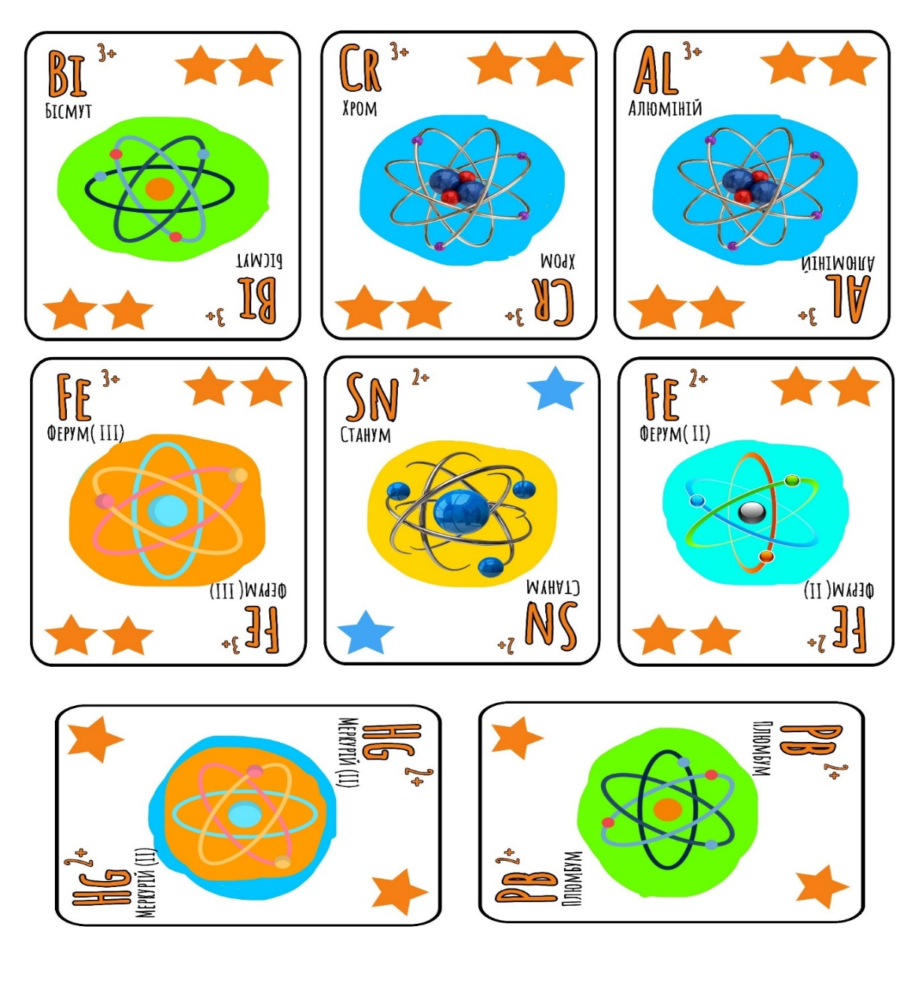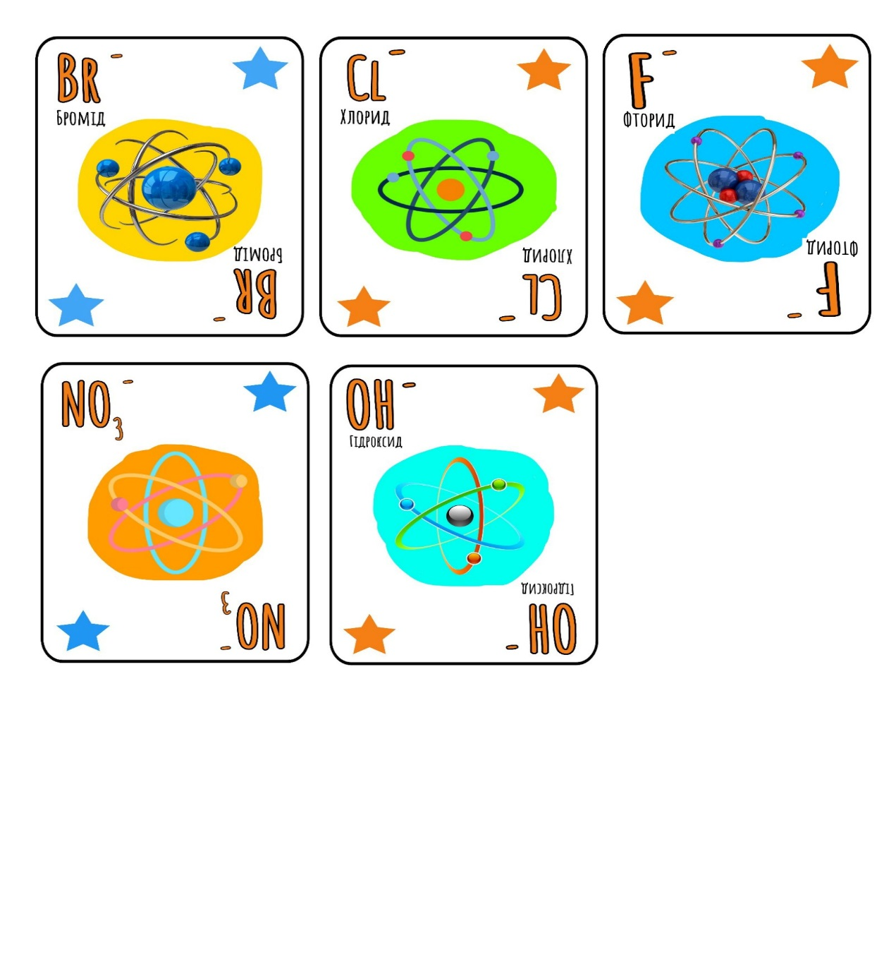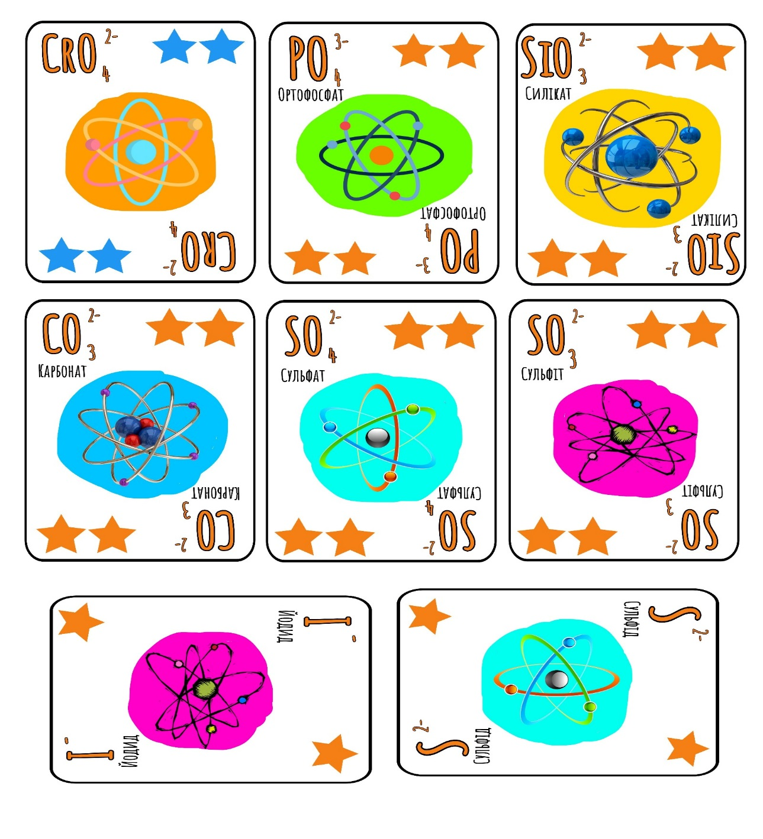

Рис 2.1.Приклади гральних карт «Хімічна пара».

2.1.2. Пазли
Пазли з органічної хімії
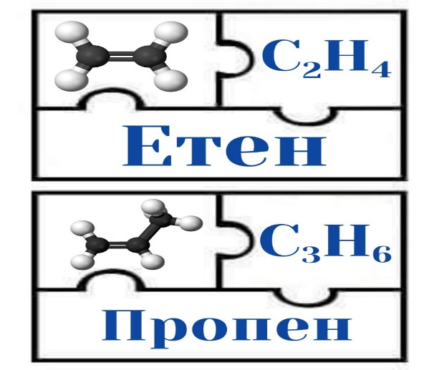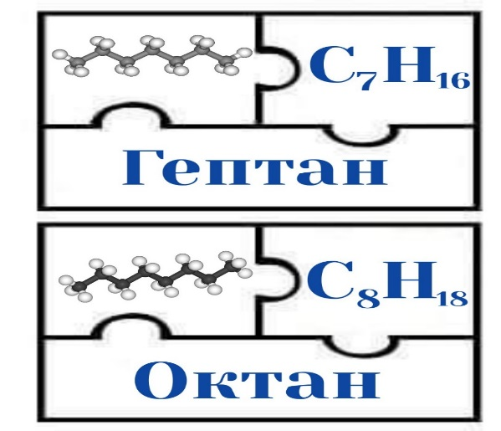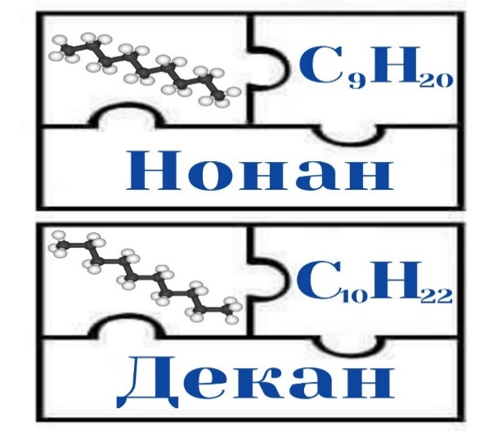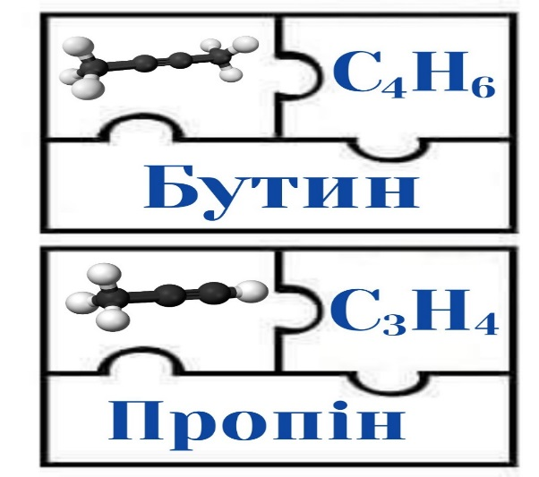

Рис2.Приклади пазлів з органічної хімії.

Пазли «Опиши елемент»
Правила гри: потрібно скласти пазли та правильно підібрати відомості до кожного хімічного елемента.

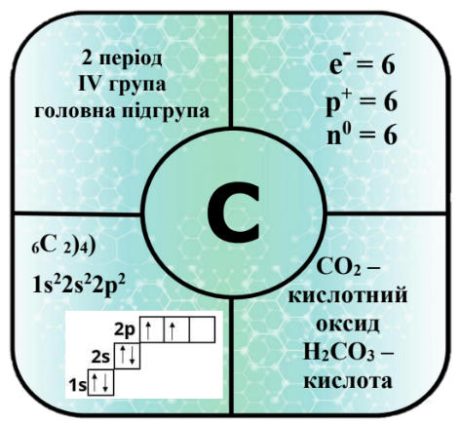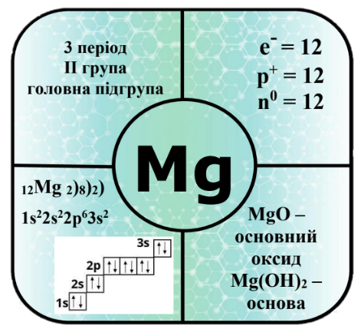
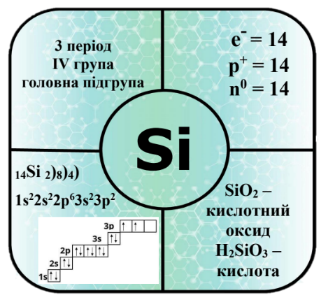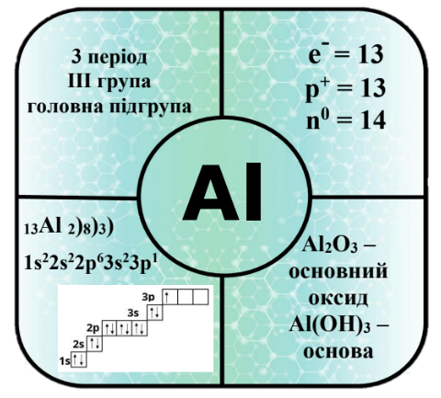
Рис 3.Приклади пазлів «Опиши елемент».

Пазли-гра «Склади схему»
Правила гри: потрібно прикріпити до клейкої стрічки на формулах відповідний хімічний зв’язок, або в другому випадку підібрати відповідний ступень окиснення Нітрогену у сполуках.
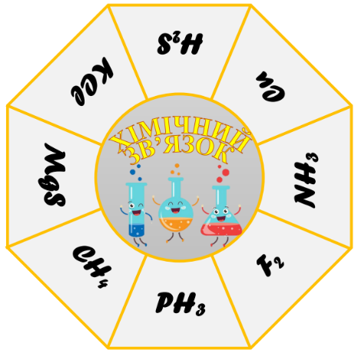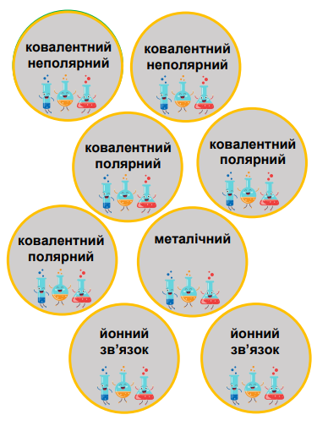
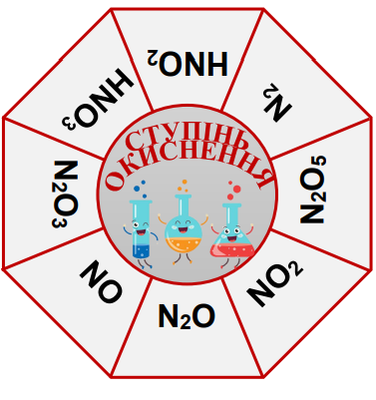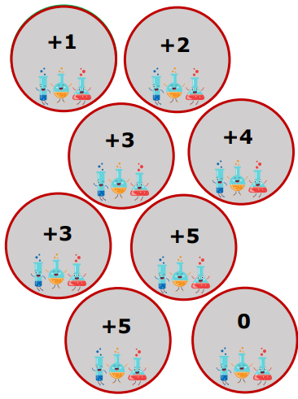
Рис 4.Приклади карт гри-пазлів «Опиши елемент».
Хімічні соти
Завдання учня: віднести речовини до відповідної групи (соти).
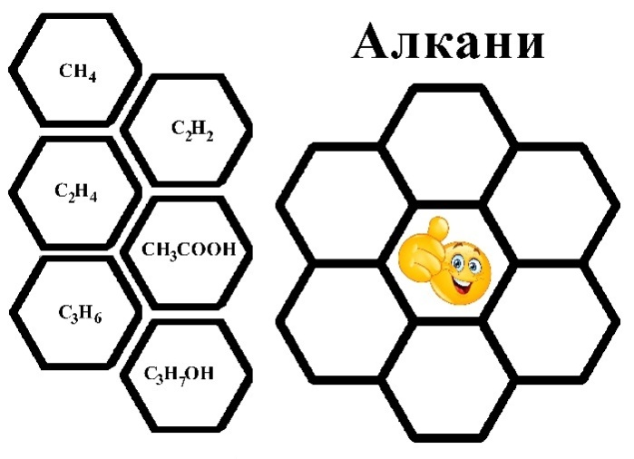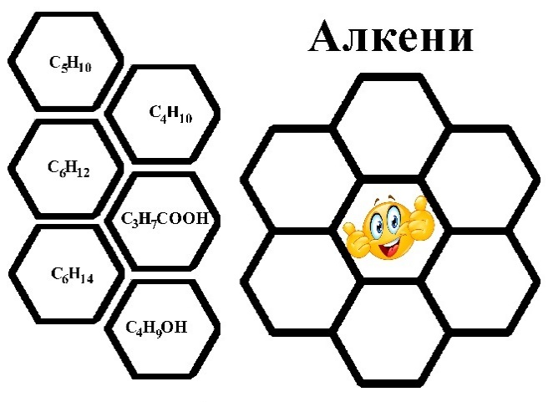
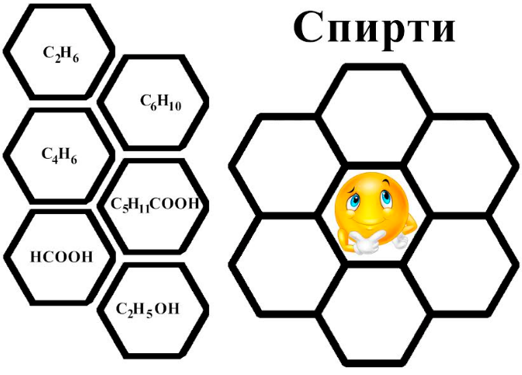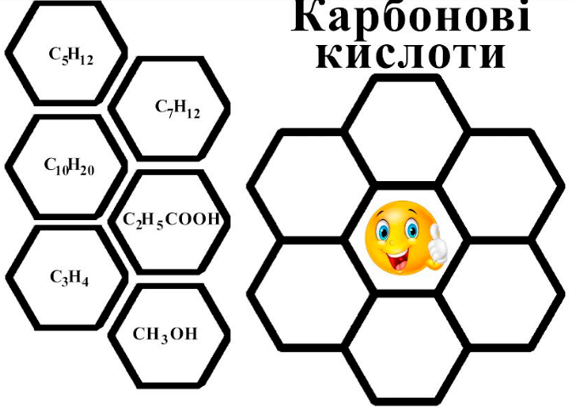
Рис 5.Приклади хімічних сот.

2.1.3.Хімічне доміно та триміно
Хімічне доміно
Для того , щоб відпрацювати навички складання формул, як з органічної так і неорганічної хімії, можна використати гру «Хімічне доміно». Зміст гри, такий самий як у класичній грі, потрібно підібрати правильну назву поданої формули.
Внизу подані приклади для теми «Ізомерія вуглеводнів» та «Основні класи неорганічних сполук ».

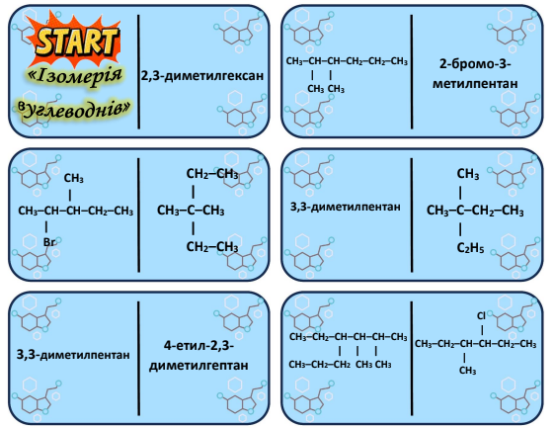
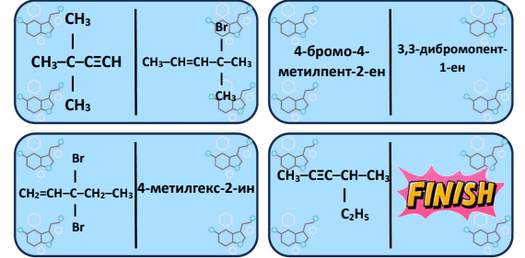
Рис6.Приклад доміно «Ізомерія вуглеводнів».
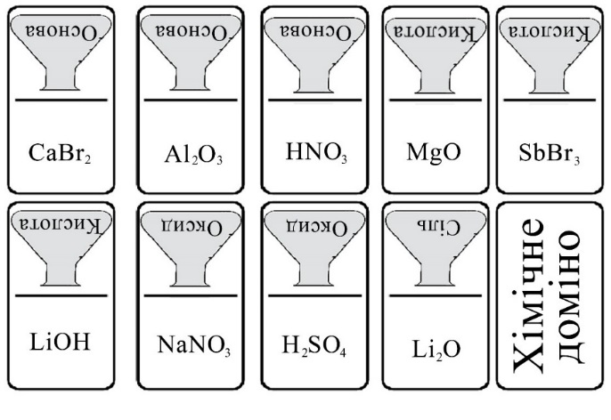 | 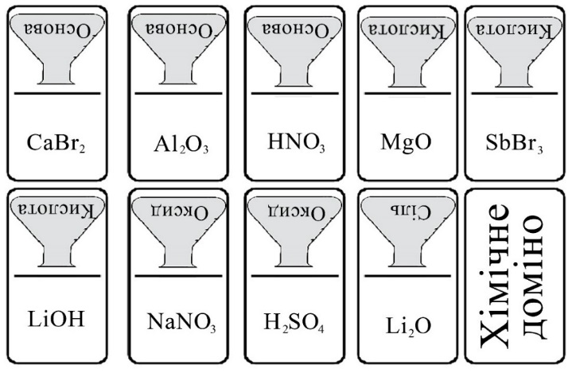
Рис7.Приклад доміно «Основні класи неорганічних сполук».

Хімічні трикутники (триміно)
Для вивчення та засвоєння матеріалу використовують хімічні трикутник. Завдання учня: скласти піраміду (або сердечко) з трикутників таким чином, щоб дотичні сторони трикутника відповідали правильній формулі та класу органічної сполуки.
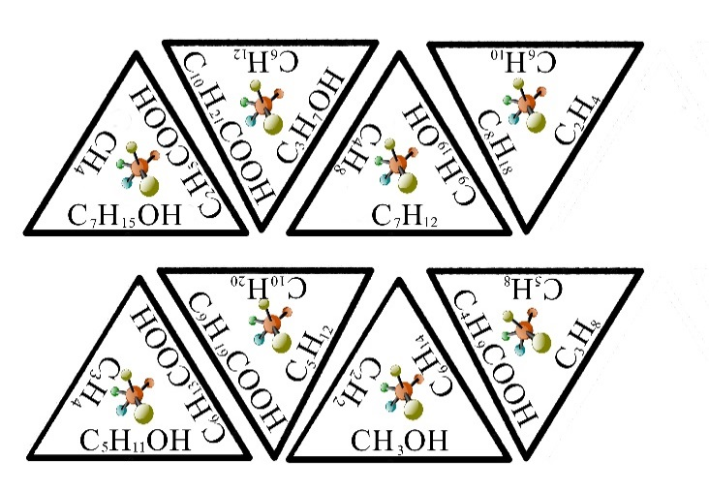 | 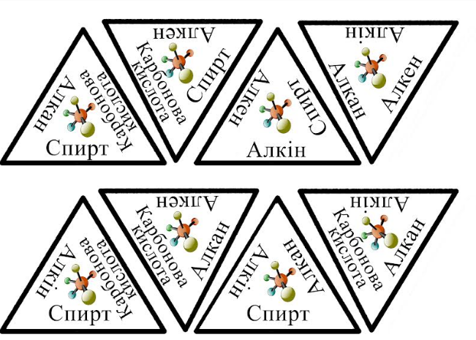
Рис8.Приклади триміно.

2.1.4. Хімічна ромашка та хімічний годинник
Хімічна ромашка
Завдання учнів: скласти квітку ромашки, щоб всі її пелюстки відповідали кислотному залишку відповідної кислоти розташованій посередині квітки.
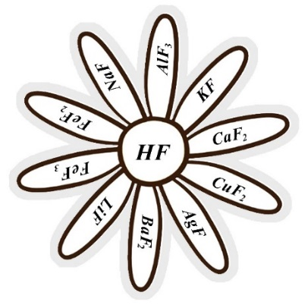 | 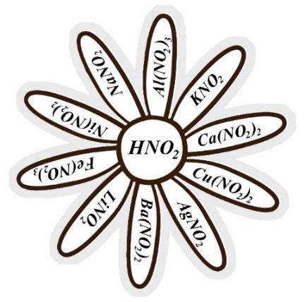 | 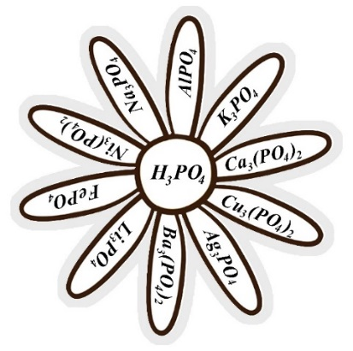
Рис9. Приклади хімічних ромашок.

Хімічний годинник
За вказаним часом необхідно скласти сполуку, враховуючи її валентність. Наприклад, 12:45 (00:45) відповідає MgF₂, 15:40 (3:40) відповідає Li₂О, 23:05 (11:05) відповідає NaH, і т.і.
Також можна задавати завдання такого типу: «Обчислити відносну молекулярну масу 13:40», «На скільки відносна молекулярна маса 17:40 менша за відносну молекулярну масу 16:40?», «У скільки разів відносна молекулярна маса 15:40 більша за відносну молекулярну масу 23:05?».
Можна застосовувати і в інших темах. Наприклад, кидаємо 2 гральні кубики. Даємо характеристику елемента, чи описуємо будову атома, порядковий номер якого відповідає кількості очок на гральних кубиках.
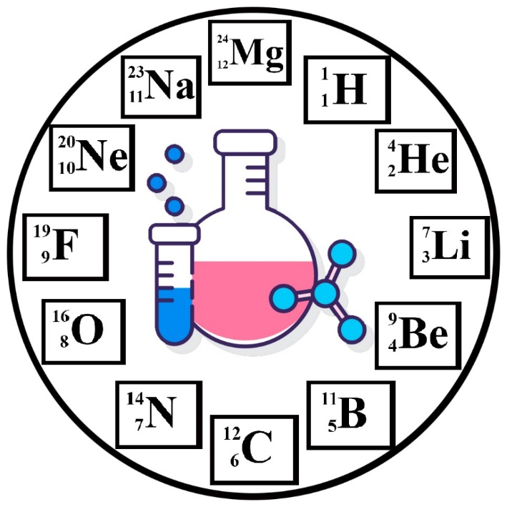
Рис 10.Хімічний годинник.

2.1.5. Хімічний лабіринт
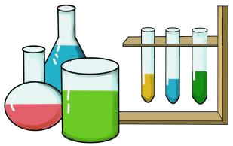
7клас:«Правилароботивхімічномукабінеті.Лабораторнийпосуд».
Завдання:Прокладимаршрут полабіринту,обираючиправильнувідповідь.
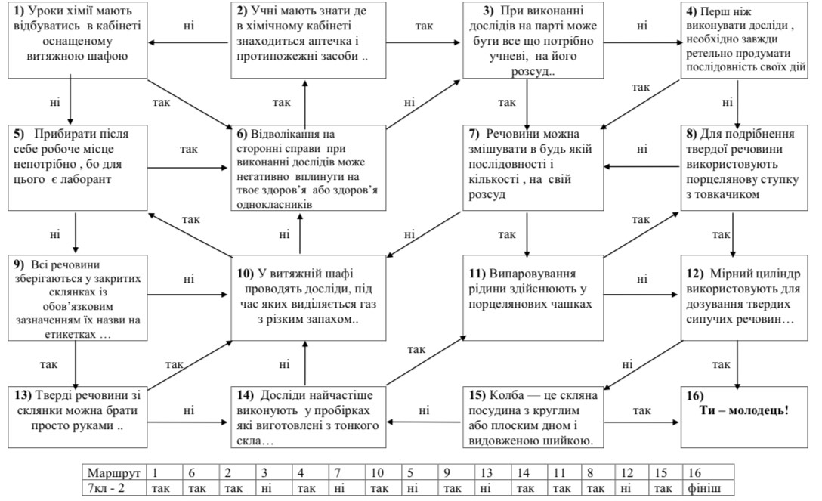
Рис 11.Хімічний лабіринт «Правилароботивхімічномукабінеті.Лабораторнийпосуд».
Тема:«Спирти:метаноліетанол»
Завдання:Проклади маршрут по лабіринту.
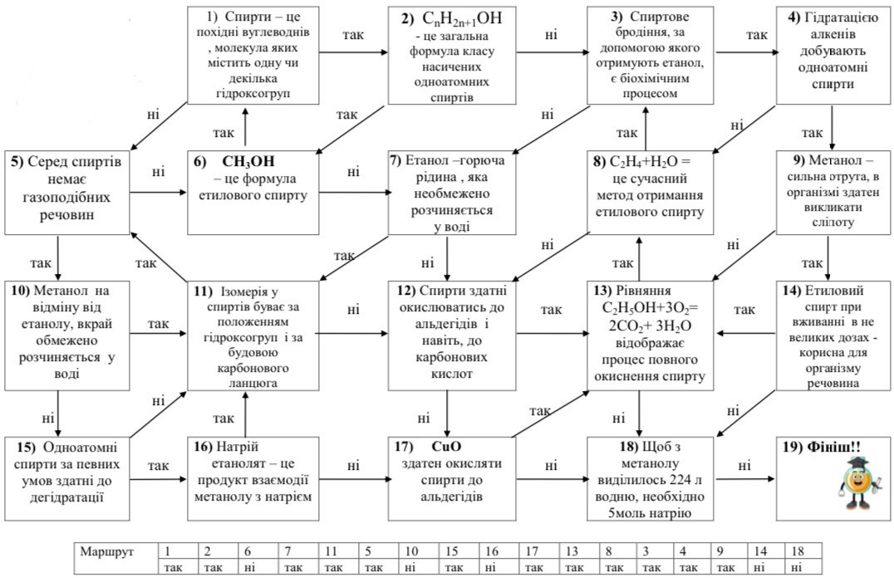
Рис 12.Хімічний лабіринт «Спирти:метаноліетанол».
2.1.6. «Лист хімічному елементу» та «Морський бій»
Лист хімічному елементу
Завдання:Написати лист хімічному елементу.
В листі вказати, чому саме ви обрали цей хімічний елемент.
Що у ньому особливого?
На конверті необхідно вказати:
Прізвище, ім’я
Прізвище – назва хімічного елемента, ім’я - символ хімічного елемента.
Вулиця, будинок
Вулиця – група, підгрупа, номер будинку – порядковий номер елемента Місто
Місто – період
Країна
Країна – ПСХЕ (Періодична система хімічних елементів)
Індекс
Індекс – відносна атомна маса елемента.
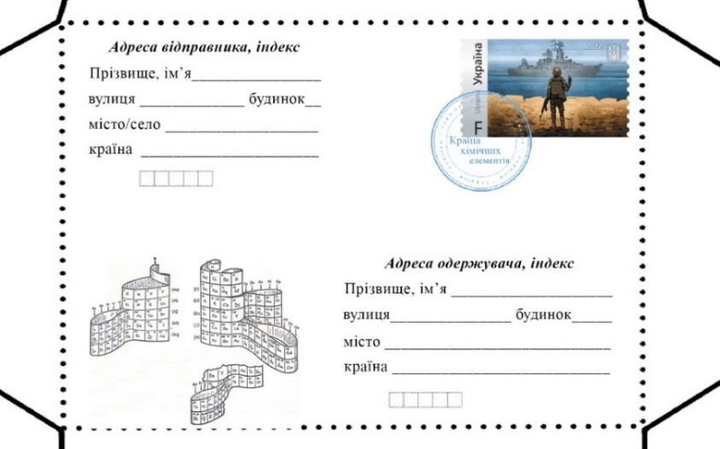 | 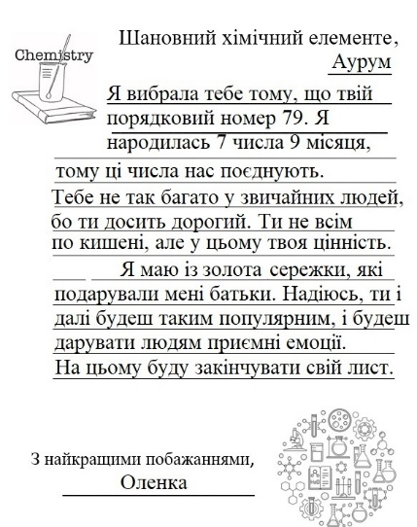
Рис 13. Лист хімічному елементу.

«Морський бій на Періодичній таблиці хімічних елементів»
Чудова можливість поглибленого вивчення періодичної системи хімічних елементів. Гра складається з чотирьох сторінок таблиці Менделєєва — по дві сторінки для кожного учасника. Учасники повинні намалювати кораблі на одній таблиці та позначити постріли тапотоплені кораблі супротивника на іншій.Це завдання сприяє вивченню назв хімічних елементів, їх атомних мас та порядкових номерів у Періодичній таблиці хімічних елементів.
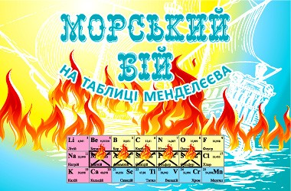
Рис 14. Емблема гри «Морський бій».

Як альтернативу цю гру можна використати під час вивчення класів неорганічних сполук.
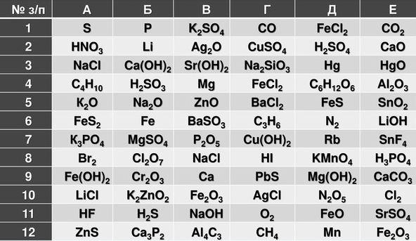
Рис 15.Гральне поле для гри «Морський бій»

2.1.7. Хімічні ходилки
Можна використати під час узагальнення знань вивчених за курсі хімії в 7 класі.
Інструкція
Для гри необхідно:
- гральне поле
- кубик
- фішка
Суть гри: учень кидає кубик, переміщує фішку на 1-6 положення.
Є три види положень:
- – питання. Якщо учень не знає відповіді на питання, то повертається назад.
- – шанс. Цікаві завдання, за які учні зможуть отримати бонуси. Навіть, якщо учень не зможе виконати завдання шансу, він залишається на місці і не повертається назад.
- – потрапляючи на це положення, учень повертається на початок гри.
Хто першим пройде гральне поле, той переміг.

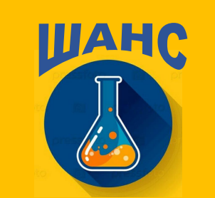 | 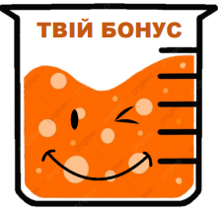
Рис 16. Картка шанс | Рис 17.Картка бонус

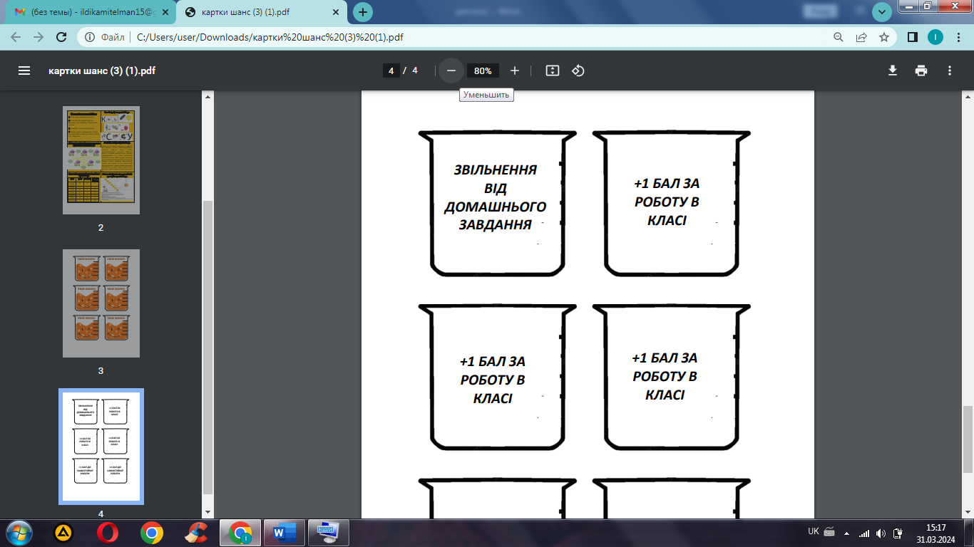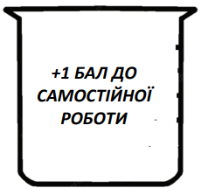
Рис 18.Приклади карток бонусів.

Приклади запитань:
- Обчисліть відносну молекулярну масу речовини С₁₂H₂₂O₁₁.
- Перли утворюються у тілі молюска. До складу хімічної формули входять: 1 атом Кальцію, 1 атом Карбону та 3 атоми Оксигену. Запишіть формулу сполуки і обчисліть масову частку Карбону у ній.
- Допоможіть приготувати сироп масою 300 г, з масовою часткою цукру 30%. Розрахуйте масу цукру і масу води, які необхідні для виготовлення сиропу.
- H₂S, СО, КОН, NaCl. Укажіть серед поданих речовин хімічну формулу оксиду.
- Як називається проста речовина Купуруму?

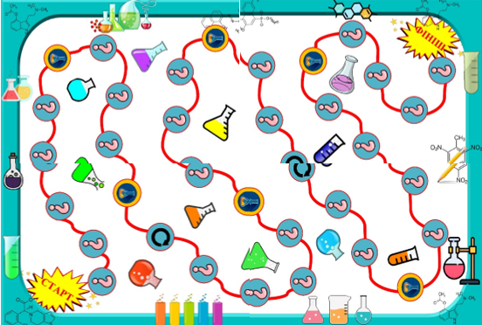
Рис 19.Гральне поле гри «Хімічні ходилки».

Назвиелементиіотримайбонус:  - Найлегшийхімічнийелемент.  - Елемент,щоутворюєпростуречовину,якапідтримуєдиханнятагоріння.  - Елемент–символзаможності.  - Метал, якийєматеріалом,з якоговиготовлений солдатик уодній ізказокГ.Х.Андерсена. | Розгадай ребус і отримай бонус:  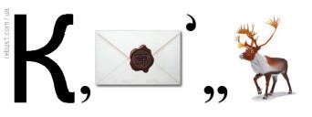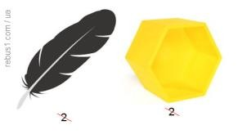  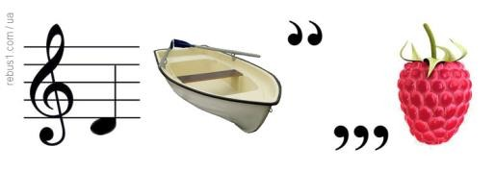  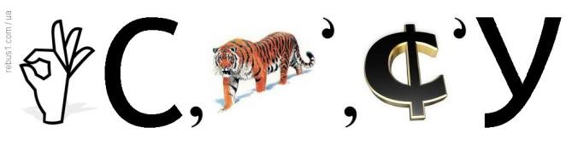
Хімічнимисимволамипознач«жителів»будиночківіотримайбонус: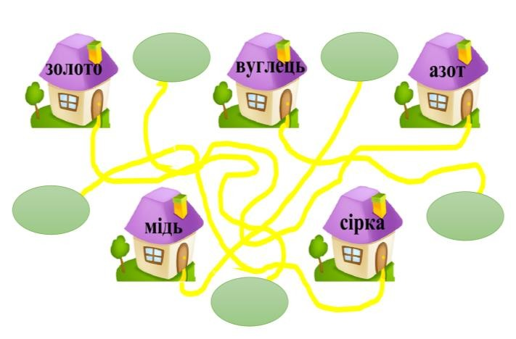 | Розв’яжизадачуіотримайбонус:  Якщовивизначитеформулуречовини,якамістить34,78%найпоширенішогоелементапланетиЗемля;13,04%найпоширенішогоелементаВсесвіту(разом з першим елементом він утворюєнайпоширенішунаЗемліречовину);52,18% елемента, який входить до складуусіхбезвиключенняорганічнихсполук,тозможетевзнатиформулууніверсальноїотрути,якавражаєусібезвиключенняживі організми і забрала більше людськихжиттів, ніж усі інші отрути разом взяті.Відносна молекулярна маса цієї речовини46.
Назви елемент, що зашифрований в таблиці іотримай бонус: | 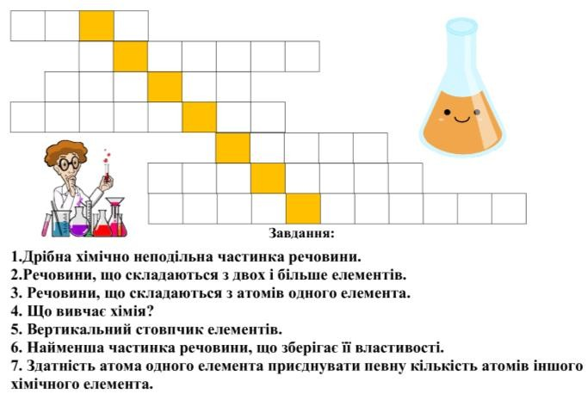
  Назва | суміш | речовина | хімічнийелемент
  магній оксид | М | С | П
  молоко | И | Р | З
  спирт | В | Л | Б
  пісок | Е | І | Ж
  Купрум | К | Л | Ц
  Хлор | Ч | Х | І
  Арґентум | З | Т | Й

2.2. Хімічний комікс
Хімічний комікс з використанням закарпатського діалекту
Можливість вивчати теоретичний матеріал з хімії нестандартно та інноваційно завдяки хімічним коміксам.
Тема коміксу: «Негативний вплив нітратів на організм людини».
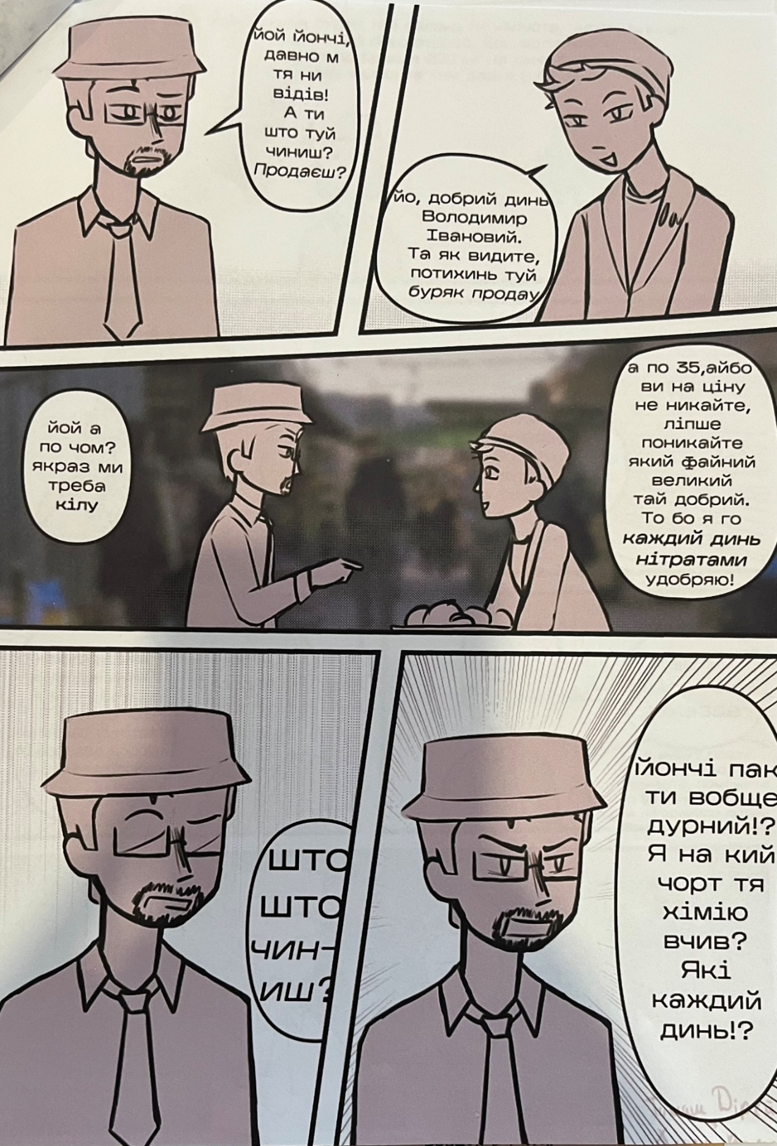
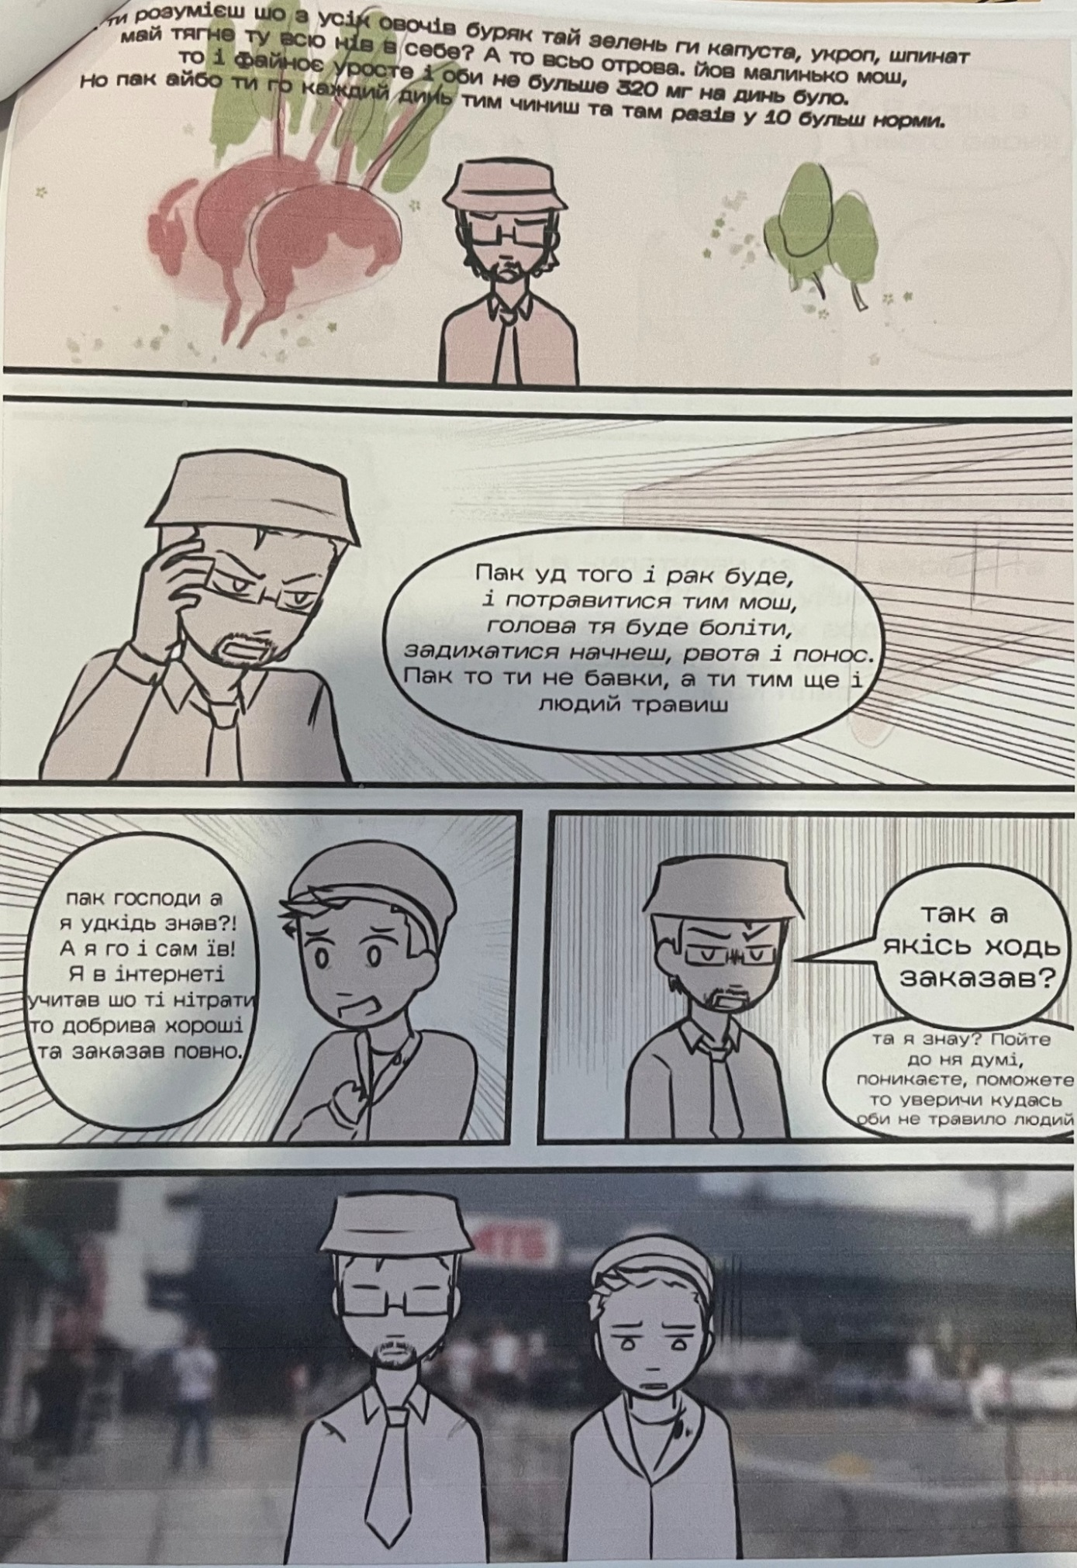
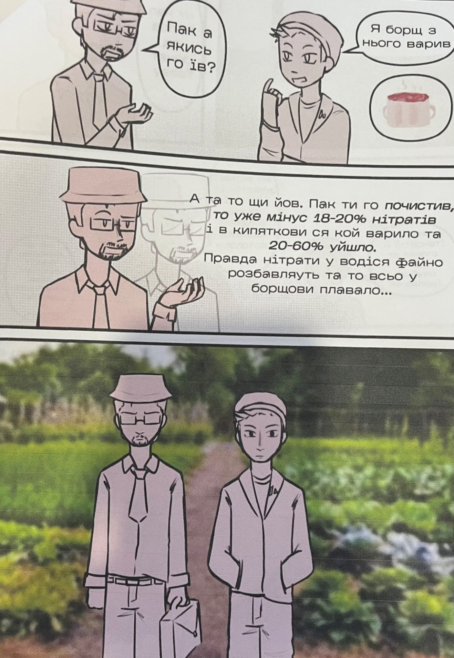
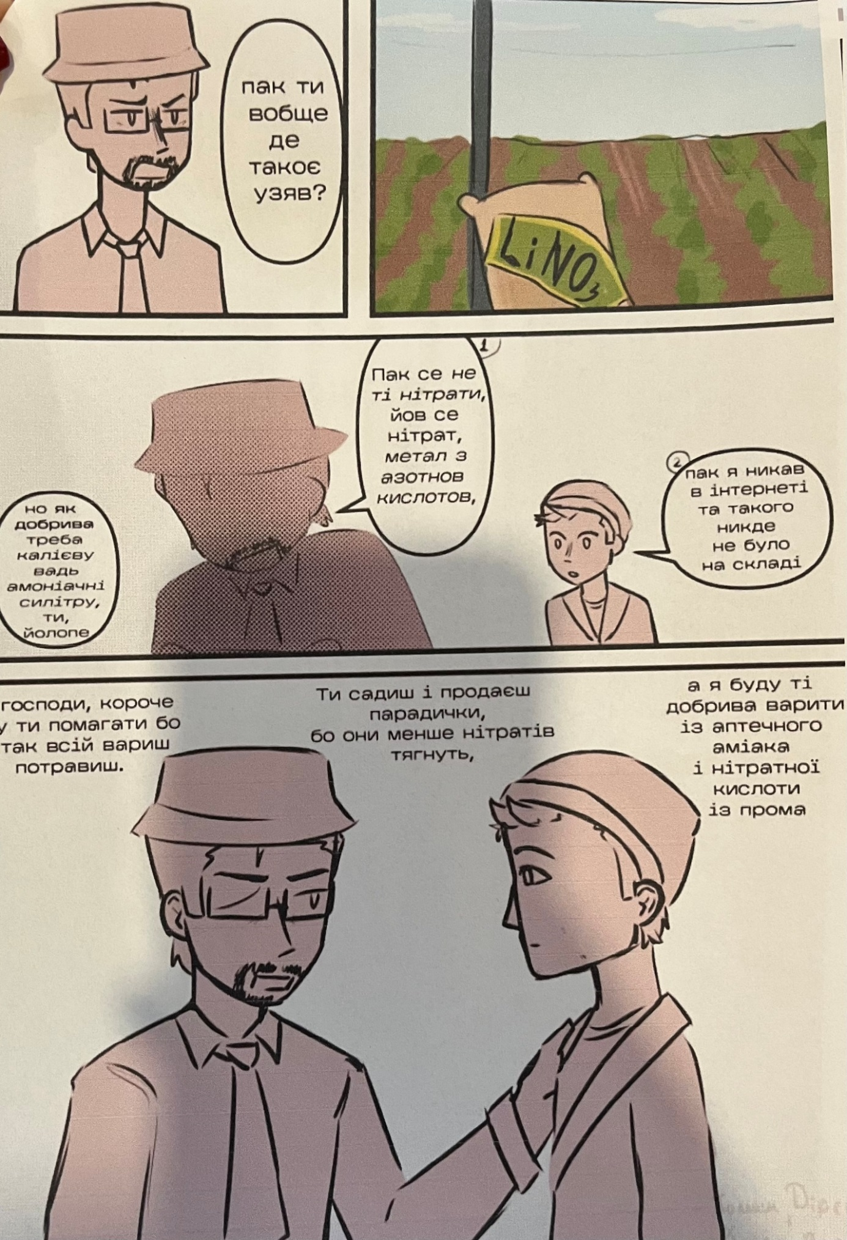

2.3. Ментальні карти
Ментальні карти – це візуальна методика, яка допомагає систематизувати та уявити інформацію. Використання ментальних карт на уроках хімії може сприяти кращому розумінню складних концепцій, зв’язків між ними та пам’яті про вивчений матеріал. Вони можуть бути особливо корисні для візуалізації хімічних реакцій, класифікації речовин або вивчених властивостей.
Ментальні карти допоможуть розвинути креативне і критичне мислення, пам’ять і увагу, а також зробити процес навчання цікавішим та результативнішим.
Кожна карта, окрім характеристик, інформації, містить QR-посилання на відеоуроки та онлайн завдання, які можна використати для закріплення знань. Можна використати як для очного, так і для дистанційного навчання.

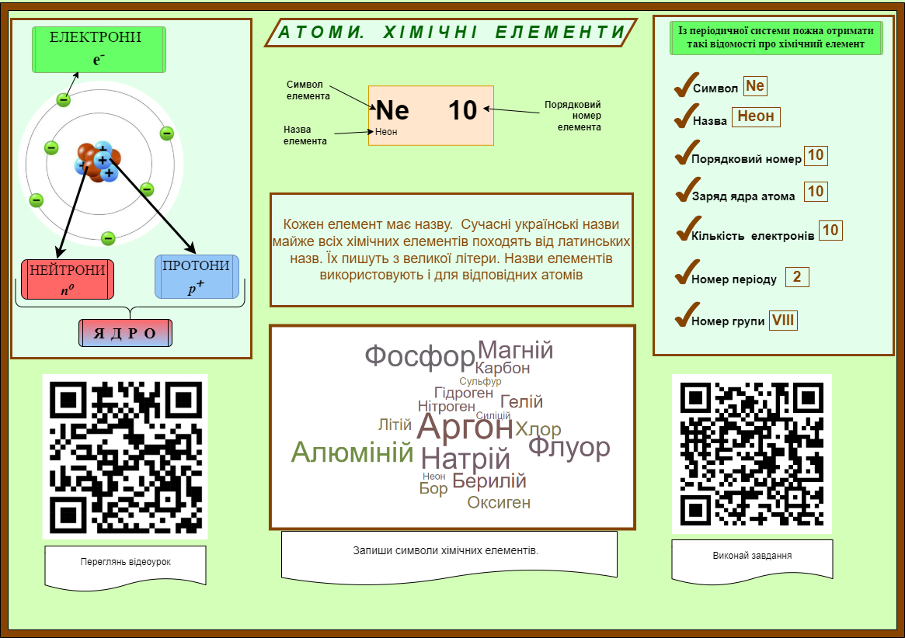
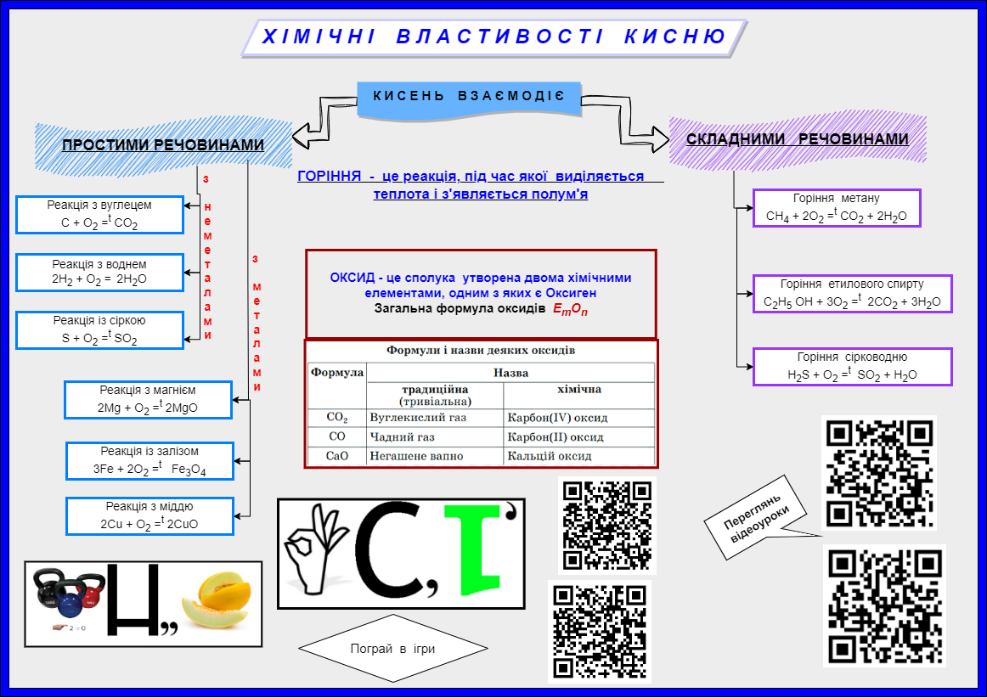

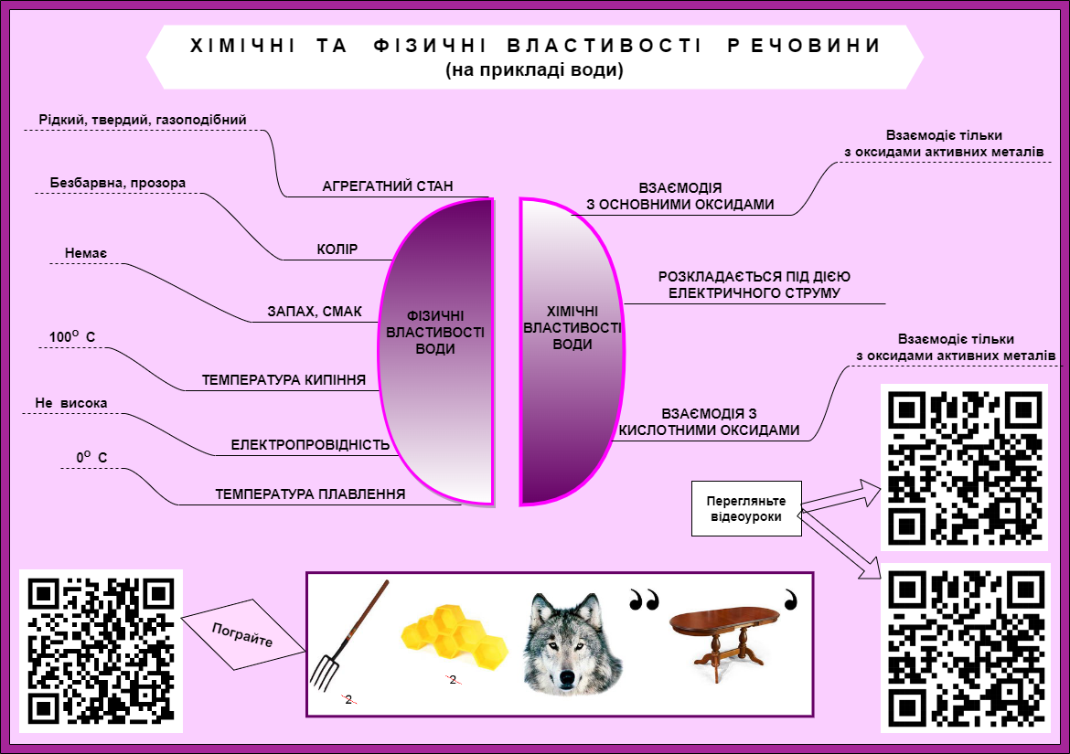
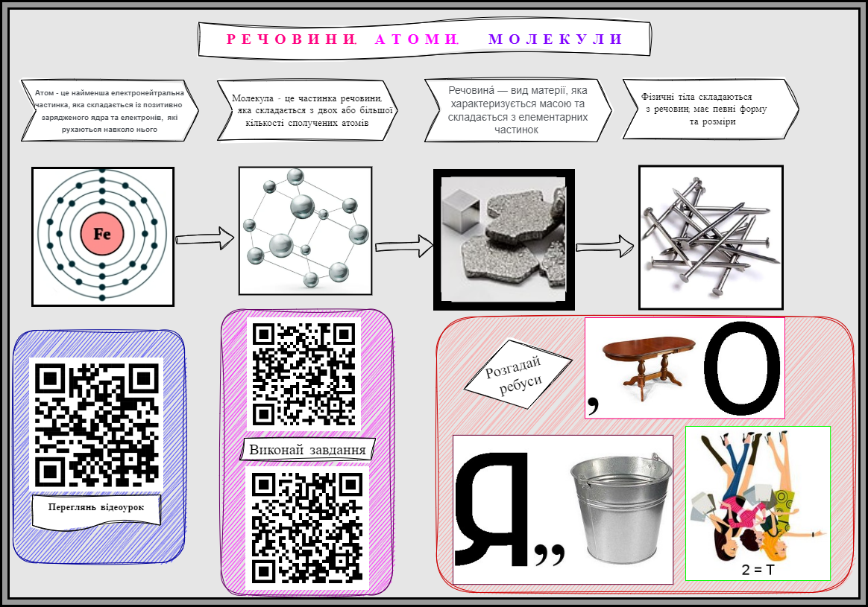

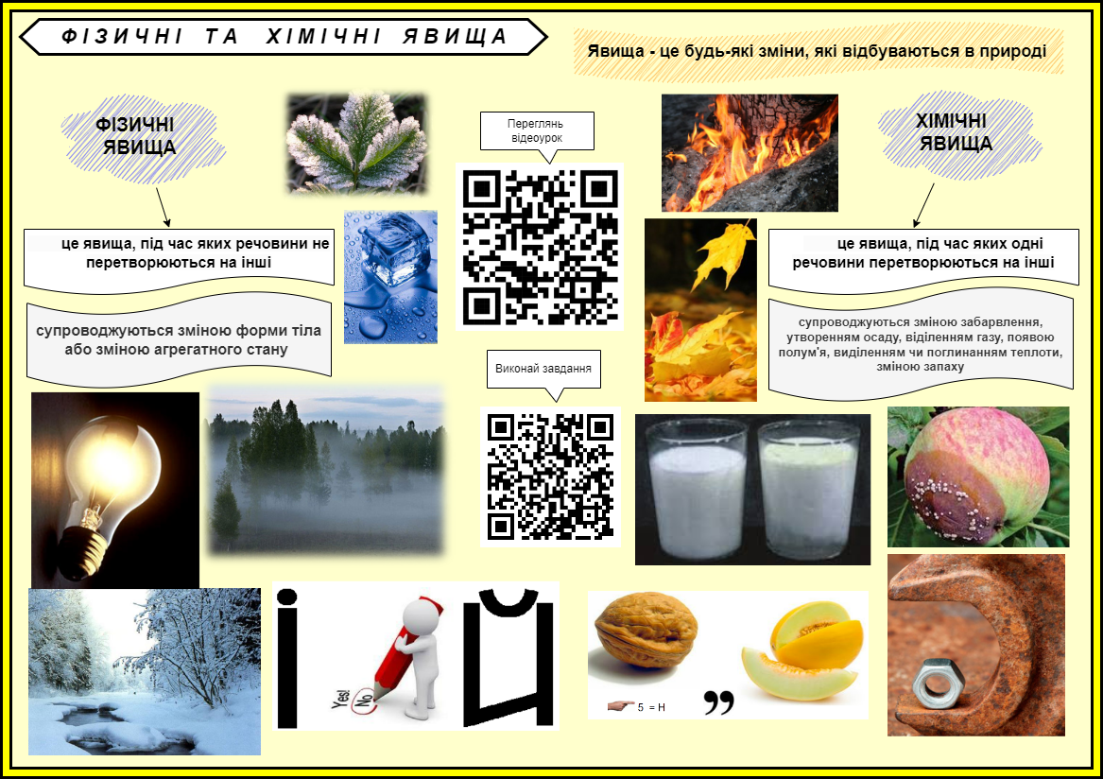

Розділ 3
РОЗРОБКА ТИЖНЯ ХІМІЇ
ДЛЯ ЗАКЛАДІВ ЗАГАЛЬНОЇ СЕРЕДНЬОЇ ОСВІТИ

План тижня хімії
№  з/п | Захід | Клас | Вчитель
Понеділок
1 | Відкриття тижня | 5-11 | Вчитель хімії
2 | Урок – гра «Подорож в країну Хімії» | 9-10 | Вчитель хімії
3 | Хімічні розмальовки (на перерві) | 5-7 | Вчитель хімії
4 | Перегляд презентації «Українці, що здивували світ» (розробляють учні 10-11 класів) | 9-11 | Вчитель хімії
5 | Філворди ( на перерві) | 7-8 | Вчитель хімії
Вівторок
1 | Квест «Основи.Оксиди» | 8-9 | Вчитель хімії
2 | Виставка «Хімія: цікаві факти» | 7-9 | Вчитель хімії
3 | Науково-пізнавальні відеокліпи «10 цікавих фактів з хімії» | 7-10 | Вчитель хімії
4 | Брейк – кава для вчителів та учнів «Без води ні туди, ні сюди» | 11 | Вчитель хімії
5 | Хімічна абетка (на перервах) | 7-9 | Вчитель хімії
Середа
1 | Квест «Кисень» | 7-8 | Вчитель хімії
2 | Флеш-моб «Хімію вивчаю»  (відеоролики від класу) | 7-11 | Вчитель хімії
3 | Проведення експериментів «Цікаві досліди вдома та в школі» (на перерві) | 10-11 | Вчитель хімії
4 | Дешифрувальник (на перервах) | 7-9 | Вчитель хімії
5 | Дерево хімії (на перервах) | 7-9 | Вчитель хімії
Четвер
1 | Квест «Світ чарівної Хімії» | 7-9 | Вчитель хімії
2 | Виставка «Хімія в житті людини» | 7-10 | Вчитель хімії
3 | Хімічна абетка (на перервах) | 7-9 | Вчитель хімії
4 | Захист наукових проектів:  «Хімія продуктів харчування»,  «Хімія їжі», «Хімія в моєму житті», «Ми те, що їмо» | 10-11 | Вчитель хімії
П’ятниця
1 | Майстер клас з хімії «Хімія у повсякденному житті» | 10-11 | Вчитель хімії
2 | Конкурс проектів на тему: «Вода: звичайна і незвичайна» | 9-11 | Вчитель хімії
3 | Ребуси (на перервах) | 5-9 | Вчитель хімії
4 | Клуб веселих та кмітливих «Хіміки жартують» (на перервах) | 7-8 | Вчитель хімії
5 | Підведення підсумків тижня | 5-11 | Вчитель хімії
Понеділок
Лінійка відкриття тижня
Знайте: Хімія – дивна наука. В ній прихована сутність буття
Простяга вона широко руки в наше з вами щоденне життя
Чаруватиме кожну людину, даруватиме блага земні.
З нею людство ніколи не згине, якщо вивчить закони її.
Хімія – дивовижна та цікава наука. Навіть шкільний курс хімії – це джерело цікавих фактів. Але чимало цікавих фактів з хімії, які так і залишаються за рамками шкільного курсу!
А ви знаєте, що таке хімія?
Хімія – наука непроста і на всім під силу,
І не кожен синтезує ці хімічні дива.
Але зможе осягнути і її закони,
Лише той, хто звик долати різні перешкоди.
Любіть хімію, вивчайте та поважайте, як матінку свою.
Без неї нам не їсти і не спати,
Не вмитись і на одягтись,
Не їздить і не покататись
Та навіть не погратись.
Бо все, куди не подивишся в житті,
Без хімії, як без мами, нам не обійтись.
Ніде нам не пройти без формул і рівнянь,
І без завдань та міцних хімічних знань.
Навколишній світ різноманітний і загадковий. Наша наука-чарівниця розкриває свої таємниці. У світ хімічних перетворень ми з вами й помандруємо.Мипідготували для вас досліди з цікавої хіміїіпрезентуватимемоусілякі чудеса, арозкрититаємницю кожного з нихви зможете під час вивчення хімії – у 7-11 класі.
Протягом цього тижня у школі відбудуться такі заходи:(перераховуємо всі заходи).
Сподіваюся, що ви будете активно приймати участь у різних конкурсах, вікторинах. Проявите себе, покажете свої знання. І крім цього отримаєте приємний сюрприз. Наснаги вам! Бажаю успіху!
На цьому наша святкова лінійка завершується. Успіхів вам та хороших результатів. До нових зустрічей!
УРОК-ГРА «ПОДОРОЖ В КРАЇНУ ХІМІЇ»
Мета: повторити, систематизувати й узагальнити знання учнів з хімії; розвивати вміння аналізувати, швидко знаходити правильну відповідь, застосовувати одержані знання в нестандартних ситуаціях; сприяти вихованню активної життєвої позиції в навчанні й житті, допитливості, доброзичливості, взаємоповаги; формувати вміння спілкуватися.
УМОВИ ПРОВЕДЕННЯ:
Дорогі діти, сьогодні ми з вами здійснимо захоплюючу подорож в країну Хімії. У нашій мандрівці буде все хімічне: і вірші, і конкурси, і загадки, і прислів’я, і досліди.
В нашій пізнавально-розважальній грі приймає участь дві команди. Кожній команді я бажаю перемоги. А які якості для цього потрібні? (Працелюбність, кмітливість, активність, ерудиція, уважність, знання, уміння формувати і викладати свої думки, винахідливість, вміння злагоджено працювати в команді, віра в себе).
Мені б дуже хотілось, щоб наша подорож в країну Хімії була веселою і цікавою, хімічною і поетичною, корисною і пізнавальною. А тому я бажаю вам успіху і перемоги!
ХІД ПРОВЕДЕННЯ:
Для з’ясування послідовності виступу команд в конкурсах пропоную ЗАВДАННЯ «ЗАШИФРОВАНЕ СЛОВО».(За перемогу команда отримує 3 бали. Але команда, яка отримує ці бали, першою виступає в послідуючих конкурсах.)
Завдання: Для хіміка це слово означає один з елементів періодичної системи, для еколога чи ботаніка – сосновий ліс, для фізика – прізвище видатного датського фізика-ядерника, для стоматолога – інструмент. Назвіть це слово. (Бор)
І КОНКУРС
Будьте уважні, питання для І команди…
Питання першій команді:
- Який неметал одержують із морських водоростей? (Йод)
- Назвіть речовину, яка може перебувати у трьох агрегатних станах.(Вода)
- Який метал пов’язаний із двадцятип’ятирічним ювілеєм одруження? (Арґентум/Срібло)
- Який газ необхідний рослинам для фотосинтезу? (Вуглекислий газ)
- Вуглекислий газ важчий чи легший за повітря? (Важчий)
- Яка грецька назва води? (Гідро)
- Газ, що утворюється під час грози. (Озон)
- Назвіть ім’я найнебезпечнішого ворога металів. (Корозія)
- Який метал при кімнатній температурі являє собою важку сріблясто-білу рідину, пари якої надзвичайно отруйні. (Ртуть)
- Батьківщина пороху. (Китай)
Будьте уважні, питання для ІІ команди …
Питання другій команді:
- Елемент, йони якого запобігають розвитку бактерій, стерилізують питну воду? (Арґентум/Срібло)
- Вода в газоподібному стані. (Пара)
- Ім’я якого вченого носить міжнародна премія? (А. Нобеля)
- Розчин амоніаку у воді в медицині називають? (Нашатирний спирт)
- Що важче 1 кг вати чи 1 кг заліза? (Однаково)
- Яка латинська назва води? (Аква)
- Шар, який відіграє значну роль у збереженні життя на нашій планеті. (Озоновий)
- Назвіть хімічний «хамелеон». (Лакмус)
- Елемент, що зміцнює зубну емаль. (Кальцій)
- Який спирт не горить? (Нашатирний)
ІІ КОНКУРС «ПАМ’ЯТЬ»
Зачитується 16 нічим не пов’язаних один з одним хімічних термінів.
Йон, Ферум, індекс, група, формула, Аурум, дистиляція, озон, суспензія, горіння, електрон, сода, молекула, окиснення, валентність, калій перманганат.
Терміни зачитуються двічі. Кожен учасник (обирається представник від команди) записує їх після зачитування. На написання термінів відводиться 1 хвилина, за кожний записаний термін учасник набирає 1 бал.
ІІІ КОНКУРС КАПІТАНІВ
Капітан із команди отримує завдання і вирішує біля дошки на швидкість – це розташуйте символи хімічних елементів у порядку зростання їх відносних атомних мас .
Si, Na, N,Zn, Ba, P, Cl, Ca, K, Al, Fe, S, H, Mg.
відповідь: H, N, O, Na,Mg, Al, Si, P, S, Cl, K, Ca, F , Zn, Ba.
ІV КОНКУРС «ХІМІЧНІ РЕЧОВИНИ»
Команда повинна написати про який хімічний елемент йде мова.
Задаю 5 цікавих питань по черзі. В разі вірної відповіді командаодержує 1 бал
- Це хімічний елемент. Існує в трьох станах, які відрізняються внутрішньою будовою. Дуже розповсюджений у вигляді сполук – вапняку,крейди, мармуру, які виражаються однією формулою /СаСО₃/. Він єголовним елементом багатого і різноманітного класу неорганічнихсполук. Він основа всього живого за Землі. /Вуглець/
- 3устрічається в природі в основному у вигляді мінералів: малахіт, мідний колчедан, азурит. Виготовляють дріт /Мідь/
- Такі метали, відомі людині з доісторичних часів. В стародавні та середні віки вважали, що існує тільки 7 металів. Алхіміки хотіли навчитися отримувати його зі свинцю. А Лавуазье згадував вже 17 металів. На початку XIX ст. 88 металів. Назвіть декілька з них. /Золото, срібло, мідь, цинк, залізо, олово, лужні метали, лужноземельні метали/
- Всім відома його роль. Він – це складова частина повітря. Вільного його в атмосфері більше 12 1015т . Стільки ж важить мільярд пірамід Хеопса – найбільших споруд давнини. Людина за добу використовує його чистого 750 л. /Кисень /
- На початку минулого століття в копальні святого Георгія поблизу гори Шнееберг був знайдений самородок вагою 100 ц, тобто 10 т. У1857 році в тих же рудних горах в Німеччині знайшли самородок вагою 5 тон. Людина використовуй його для прикрас» В релігійні свята іде до церкви з водою, а потім несе її додому і вода стоїть довго і чомусь не змінює /Срібло/
VКОНКУРС «ЧИ ВІРИТЕ ВИ, ЩО...»
Серед запропонованих тверджень вам потрібно виявити правильні. За кожну правильну відповідь команда одержує 1 бал.
Команда 1
1. ...Нещодавно вчені відкрили «суху воду». Вона схожа на борошно: якщо дмухнути, то розсіюється в повітрі, як дим сигарети. (Так. Цей порошок складається із 90 % звичайної води і 10 % гідрофобної силікатної кислоти.)
2. ...95 % атмосфери Марсу становить водень. (Ні, вуглекислий газ.)
Команда 2
1. ...Пожежу краще гасити гарячою водою, а не холодною. (Так, гаряча вода швидше випаровується і перешкоджає доступу повітря до горючої речовини.)
2. ...Найдорожча речовина на Землі – це золото. (Ні, інтерферон: 0,001 мкг його коштує 10 000 доларів.)
КОНКУРС «ШИФРУВАЛЬНИК»
Завдання: найпоширеніший хімічний елемент в повітрі:
54665225
1 | 2 | 3
А, Б, В | Г,Д,Е,Є | Ж,З,И
4 | 5 | 6
І, Ї, Й, К | Л,М,Н,О | П,Р,С,Т
7 | 8 | 9
У,Ф,Х | Ц,Ч,Ш,Щ | Ь,Ю,Я
Відповідь: Нітроген.
VІКОНКУРС
Зараз вам будуть запропоновані 12 тем з неорганічної хімії. Ви в порядку, визначеному конкурсом «Дешифрувальник», обираєте тему та відповідаєте на запропоновані запитання з цієї теми. Ваше завдання – за 1 хвилину надати максимальну кількість вірних відповідей. Кожний учасник впродовж другого туру гри зможе вибрати по дві теми. Під назвою «Секрет» знаходиться одна з будь-яких тем з неорганічної хімії.
Основні хімічні поняття | Прості речовини | Складні речовини | Хімічний зв’язок
Учені-хіміки | Формули та задачі | Секрет | Розчини
Періодичний закон. Будова атома | Органічна хімія | Хімічні реакції | Загальні відомості про метали
Приклад: категорія «Основні хімічні поняття»
- Найдрібніша частинка хімічного елемента. (Атом)
- Будь які зміни, що відбуваються в природі. (Явища)
- Вид атомів, які мають однакове число протонів або однаковий заряд ядра. (Хімічний елемент)
- Найменша частинка даної речовини, яка зберігає її склад і властивості. (Молекула)
- Умовний запис складу речовини за допомогою хімічних символів.(Хімічна формула)
- Властивість атомів хімічних елементів з’єднуватися з певним числом атомів того самого чи іншого хімічного елемента.(Валентність)
- Яка валентність атома Оксигену. (ІІ)
- Речовини, що використовуються для виготовлення предметів, фізичних тіл.(Матеріал)
- Сукупність різних речовин, що становить одне фізичне тіло. (Суміш)
- Найдрібніша частинка речовини, що складається з позитивно зарядженого ядра і негативно заряджених електронів.(Атом)
VІІКОНКУРС «ХТО ШВИДШЕ»
(використовується в тому випадку, коли команди наберуть однакову кількість балів)
Розташувати хімічні елементи в порядку зростання їхніх атомних мас
Аu, H, Mg, Cl (H, Mg,Cl, Аu)
Підведення підсумків гри. Оголошення результатів та нагородження переможців.
Поки наше шановне журі підведе підсумки та оголосить результати, наші учні бажають прочитати вірші.
Для підведення підсумків надаємо слово журі.
Вітаємо всіх учасників гри та бажаємо подальших успіхів. До побачення! До наступної зустрічі!
Хімічні розмальовки
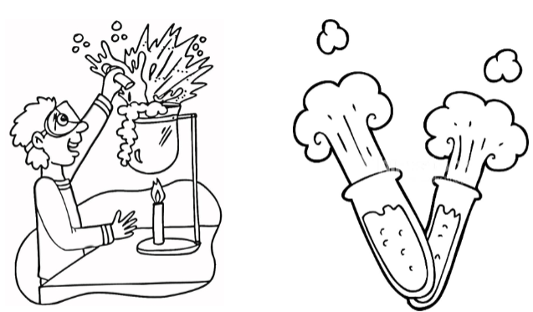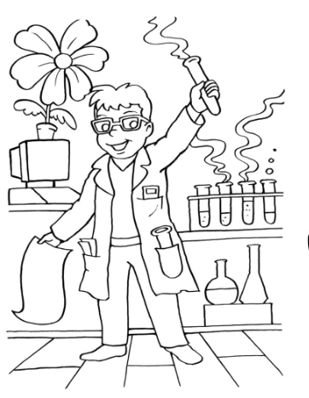
Рис. 3.1. Хімічні розмальовки.
Філворд на тему: «Оксиген. Кисень»
Угорський кросворд (філворд) немає чорних кліток і нумерації. Все поле заповнене буквами. кожна буква може входити в склад лише одного слова. Слова в цьому кросворді не пересікаються, не утворюють «хрестів». Слова в філворді можуть згинатись, але лише під прямим кутом (по діагоналі слова не розміщуються), з іншими словами не можуть мати спільних літер. Слова повинні тільки дотикатись одне до одного. В філворді, як і в звичайному кросворді є визначення слів, відповіді на які потрібно відгадати.
т | р | я | о | т | о | к | с | и | д
і | в | а | з | в | о | д | а | о | и
п | о | я | і | п | р | о | з | к | п
о | з | о | н | о | а | л | к | с | р
а | л | о | т | р | д | г | о | и | і
е | ч | у | л | о | п | і | р | г | с
н | ф | о | с | и | с | н | н | е | т
н | я | т | о | н | т | е | я | н | л
е | р | с | и | і | л | з | к | е | і
п | о | к | д | з | о | р | т | л | е
- Хімічний елемент, який знаходиться у другому періоді VIа групі
- Проста речовина, яку утворює цей хімічний елемент.
- Однорідна суміш газів
- Один із компонентів повітря
- Явище, коли один хімічний елемент утворює декілька простих речовин
- Найпоширеніший оксид на планеті.
- Як назвати процес, коли з однієї складної речовини утворюється декілька.
- Як називаються продукти взаємодії кисню з простими та складними речовинами
- Реакція окиснення речовин, що відбувається з виділенням тепла і світла.
- Процес, за допомогою якого поповнюються запаси кисню в повітрі
- Англійський вчений, який розкладом оксиду ртуті(ІІ) отримав кисень і вивчив його властивості
- Один із способів одержання кисню в промисловості
- Реакція, під час якої з двох або більше речовин утворюється одна, називається…
- Кисень в лабораторії добувають розкладом оксигеновмісних речовин.
- Серед них всім нам відома речовина « перекис водню», хімічна назва якої гідроген …
Вівторок
КВЕСТ «ОКСИДИ. ОСНОВИ»
формування предметних компетентностей:
узагальнити і систематизувати знання учнів про знання про склад оксидів, основ, їх класифікацію, номенклатуру хімічних властивостях складних речовин, навчитися виконувати завдання зі складанням рівнянь реакцій за схемою, удосконалювати вміння написання формул речовин і хімічних рівнянь, розстановки коефіцієнтів, показати практичне значення основних класів неорганічних сполук
Наскрізні лінії:
Здоров’я та безпека
Екологічна безпека та сталий розвиток
ПРАВИЛА КВЕСТУ:
Квест складається з 6 етапів. За правильне проходження кожної станції команда отримує ключ. На різні етапи дається різний час.
Команди починають гру одночасно. Кожної команді надається назва першої станції. Назву другого етапу учасники дізнаються тільки після вдалого проходження попереднього. Маршрути розраховані так, щоб команди не заважали одна одній. Станції знаходиться на певній відстані одна від одної, за кожній з них прикріплена назва та відповідний суддя (один учень із старшого класу).
Виграє команда, в якої буде найбільша кількість ключів
ПРОВЕДЕННЯ КВЕСТУ:
Рефлексія на початку «Три особи»
Вчитель показує учням на слайді зображення трьох смайликів: веселого, нейтрального і сумного. Учням пропонується вибрати малюнок, який відповідає їх настрою та намалювати його на полях робочого зошита.
Девіз нашого квесту «Хімія – царина див, у ній приховане щастя людства, найбільше завоювання розуму будуть здійснені саме у цій галузі». Я хочу продовжити ці слова.
– Подивіться, нас оточує різноманіття речовин. Чим глибше, краще будуть наші знання, тим досконаліше ми знатимемо весь світ і в нас буде можливість зберігати його квітучим і прекрасним.
!!!Коли учні заходять в кабінет обирають тваринку. Потім вчитель ділить їх на команди
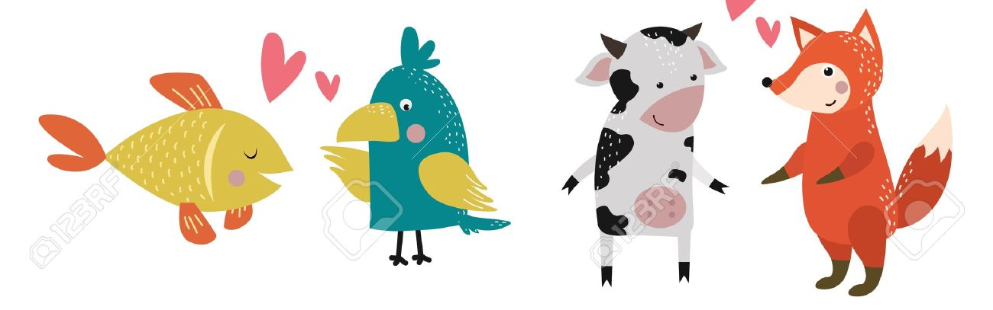
Рис. 3.2.Емблеми тварин.

СТАНЦІЯ «РОЗМИНКА»
(кожна команда обирає групу по якій дає відповіді)
Час проходження – 2 хв Кількість балів 4
«ОСНОВИ»
1. Індикатори – це речовини, що змінюють своє забарвлення залежно від середовища, у якому містяться, але в реакцію не вступають.
2. У результаті взаємодії оксиду лужного елемента з водою утворюється луг.
3. Залежно від наявності/відсутності в складі Оксигену кислоти поділяють на оксигеновмісні й безоксигенові.
4. Кислотний залишок нітратної кислоти має валентність І.
«ОКСИДИ»
1. Складна речовина, яка містить атоми Гідрогену та кислотного залишку,– це кислота.
2. Метал і гідроксильні групи містять сполуки класу основ.
3. Триосновною кислотою є ортофосфатна.
4. У результат взаємодії води з активним металом утворюються луг і водень.
СТАНЦІЯ «ЗНАВЦІ»
Час проходження – 3 хв Кількість балів 2
Кожна група має відгадати ключове слово.
 | Оксиди | Основа
Al₂O₃ | а | б
HCl | и | і
NaOH | н | л
ZnO | з | п
BaSO₄ | ц | ш
AlCl₃ | і | а
H₂O | о | в
Zn(OH)₂ | н | т
SO₂ | т | щ
HNO₃ | д | о
Азот Хлор
СТАНЦІЯ «СОРТУВАЛЬНА»
Час проходження – 3 хв Кількість балів 2
оксиди
основи

Na₂O KOH
P₂O₅ LiOH
CO₂ Fe(OH)₃
ZnO Pb(OH)₂
Al₂O₃ Mg(OH)₂
СТАНЦІЯ «ШЕРЛОК ХОЛМС»
Час проходження – 3 хв Кількість балів 2
Чи зможете ви знайти господарів, якщо у вас є відомості про їхніх родичів?
Завдання: кожна команда отримує по 2 завдання. Прочитавши його, ви повинні відгадати, що це за речовина. На роздуми вам дається 1 хвилина.
1 команда
- Це один з найрозповсюдженіших оксидів на Землі. При 0◦ С це тверда речовина. Ця речовина без запаху. Цей оксид входить до складу всіх живих організмів. (Вода)
- Я - кислотний оксид, але з водою не реагую. Я вхожу до складу річкового піску, гірського кришталю, глини. (SіО₂)
2 команда
- Цей елемент з киснем утворює кислотний оксид. Оксид, утворений цим елементом, газ, що не підтримує горіння. Він сприяє cтворенню парникового ефекту. (Вуглекислий газ)
- Я – основний оксид, вхожу до складу руд, що видобувають вКриворіжському басейні. Один з елементів, що мене утворює, входить до складу гемоглобіну крові. (Феруму(II) оксид FeO)
СТАНЦІЯ «ДЕ БІЛЬШЕ ОКСИГЕНУ?»
Кількість балів 10
Завдання: Оксиген – один з найпоширеніших елементів. Визначте, в якій з наведених сполук масова частка Оксигену більша. До якого класу неорганічних сполук належить ця сполука?
Учням кожної групи роздають аркуші з формулами речовин, для яких слід провести обчислення. Час виконання – 5 хв. Аркуші з обчисленнями і відповідями повертаються до журі, яке здійснює перевірку за бланком відповідей, що надається вчителем. Кількість балів кожної команди визначається кількістю правильних відповідей.
Варіанти завдань:
- Na₂O, NaOH, Na₂CO₃
- K₂O, K₂SO₄, H₂SO₄
- CaO, Ca(OH)₂, CaSO₄
- CuO,Cu(OH)₂, CuSO₄
- Na₂O, NaOH, Na₂SO₄
- H₃PO₄, K₃PO₄, KOH
- SO₂, H₂SO₄, K₂SO₄
- FeO, Fe(OH)₃, FePO₄
- CuCO₃, CO_{2,} H₂CO₃
- MgO, Mg(OH)₂, MgCO₃
СТАНЦІЯ «ХІМІЧНИЙ МАРАФОН»
Кількість балів визначається в залежності від кількості створених формул, 1 бал за формулу
За три хвилини скласти як найбільше формул оксидів та основ з таких хімічних елементів: Nа, Н, О, К, S, Р. Сполуки класифікувати за класами.
Оксиди: Na₂О, К₂О, Н₂0, SО₂, SО₃, Р₂О₃, Р₂О₅.
Основи:NaОН, КОН.
Заключне слово вчителя (3 хв):
Дякую всім за вашу активність і за ваші знання. Нагороджуємо переможців.
Намалюйте смайлик, який відповідає вашому настрою наприкінці уроку:


Рис. 3.3. Смайли-настрій.

Науково-пізнавальні відеокліпи
10 цікавих фактів з хімії Хімічні явища в побуті

Брейк-кава
Брейк-кава для учнів та вчителів. Учні 11 класу та вчитель хімії пригощають всіх охочих соком, кавою, чаєм та роздають буклети про користь даних напоїв.
Середа
Квест з теми «Кисень»
формування предметних компетентностей: узагальнити й систематизувати знання учнів про Оксиген як хімічний елемент, кисень як просту речовину, значення елемента в природі й житті людини; перевірити засвоєння хімічних формул, рівнянь, вміння розв’язувати задачі; розвивати пізнавальний інтерес, логічне мислення;
формування ключових компетентностей:
- Вміння вчитися – самоорганізовуватися до навчальної діяльності, планувати свої дії, доводити роботу до кінця. Записуючи події, розвивати відповідні навички та вміння, обговорювати свої спостереження та ідеї
- Соціальної – продуктивно співпрацювати з різними партнерами в групах;
- Громадянської – здатність екологічно мислити, бережне ставлення до природи;
- Здоров’язбережувальної – здоровий спосіб життя, дбайливе ставлення до свого здоров’я:
- Компетентості з ІКТ – вміння використовувати інформацію з різних джерел, користуватися різноманітною довідковою літературою;
Епіграф: «Кисень – це речовина, навколо якої обертається земна хімія».
(Я.Берцеліус)
УМОВИ ПРОВЕДЕННЯ:
Перед командами постане ряд завдань, які вам потрібно буде виконати. Кожна команда отримає маршрутні листи. Коли учасники команди не знають відповіді на питання станції, вони можуть взяти підказку за певну кількість виконаних фізичних вправ (наприклад 10 присідань) або інших завдань.
Виконуючи завдання на кожному етапі гри команда отримує частину пазлу, який в кінці гри потрібно буде скласти.
Бажаю всім успіхів! Нехай переможе кращий!
ХІД ПРОВЕДЕННЯ:
Психологічний настрій по кольоровим смужкам:
- червона – сумний, агресивний настрій,
- зелена – веселий, доброзичливий настрій,
- жовта – невизначений настрій.
Гра «Шифрограма»
Складіть із розкиданих літер речення, яке має чотири слова:
С У Х  І П |  | П И О И Ь  Р Х Д Т |  | І З |  | Р П Ц  Е А Ю
«Успіх приходить із працею» – девіз.
Прийом «Очікування»
На жовтих смужках написати, що очікуєте від заняття і прикріпити на ватман, де намальоване сонце.
Загадка
Творцем і руйнівником природи
Зветься ця речовина:
Газоподібна і проста,
Ще й трохи важча за повітря.
Як називається вона? ( Кисень)
ЗУПИНКА «РОЗМИНКА»
Відповідь «так» + (синя картка) «ні» – (жовта)
Уважно слідкуйте за своїми відповідями, кожна правильна – вам 1 бал.
Час 3 хв
- Оксиген – найпоширеніший елемент на Землі. (+)
- Відносна молекулярна маса кисню 16. (–)
- Кисень добре розчиняється у воді. (–)
- Валентність Оксигену дорівнює ІІ. (+)
- Наявність кисню визначають за допомогою вапняної води. (–)
- Кисень збирають у пробірку, перевернуту вверх дном. (–)
- Риба дихає киснем, розчиненим у воді. (+)
- Оксидом називається будь-яка сполука з Оксигеном (–)
Після вирішення цих завдань учасникам дається наступне: Де завжди на перерві найбільше учнів? (Їдальня).
ЗУПИНКА «ВІДСОТОК ОКСИГЕНУ»
Уважно слідкуйте за своїми відповідями, кожна правильна – вам 1 бал.
Час 3 хв
«Який відсоток Оксигену серед інших хімічних елементів за поширеністю?»
- у Всесвіті за кількістю атомів –75%
- У земній корі за масою – 47-49%%
- У морській воді за масою – 85%
- В гідросфері за масою– до 89%
- У повітрі за об’ємом – 21%
Кому належать слова:
За сонцем хмаронька пливе, червоні поли розстилає,
І сонце спатоньки зове у синє море…
(Т.Г. Шевченко)
Кабінет української мови
ЗУПИНКА «ХТО ПЕРШИЙ?»
Подається аркуш з написом «кисень», кожен учень по черзі дописує слово.
Уважно слідкуйте за своїми відповідями, кожна правильна – вам 1 бал.
Час 3 хв
Наприклад:
Кисень:
- Газ без кольору, смаку і запаху;
- Важчий за повітря;
- Прозорий;
- Підтримує дихання і горіння;
- Утворює оксиди;
- Малорозчинний у воді;
- Мr (О₂) = 32;

Куди іти далі?кабінет математики
ЗУПИНКА «М’ЯЧИК» (вчитель кидає м’яч, і задає питання)
Уважно слідкуйте за своїми відповідями, кожна правильна – вам 1 бал.
Дати розгорнуту відповідь
- Як перевірити наявність кисню в пробірці?
За допомогою тліючої скіпки;тліюча скіпка спалахує, так як O₂ підтримує горіння.
- Агрегатний стан і фізичні властивості кисню.
Кисень – це безбарвний газ без смаку і запаху, погано розчинний у воді, трохи важчий за повітря. При t = –183ºC переходить в рідкий стан (рідкий кисень рухома рідина блакитного кольору), а при t = –219ºC.
- В одній колбі міститься кисень, а в іншій повітря. Як розпізнати, в якій колбі кисень?
Внести тліючу скіпку; тліюча скіпка в кисні спалахує і горить набагато швидше, ніж в повітрі.
4. Укажіть галузі застосування кисню.
- в промисловості (виплавка чавуну і сталі; отримання нітратної і сульфатної кислот)
- кисень необхідний для наповнення балонів спеціальних приладів, якими користуються льотчики під час висотних польотів, космонавти, пожежники при рятувальних роботах, водолази під час роботи під водою.
- в медицині (кисневі подушки, кисневі намети, кисневі коктейлі).
5. Як можна розкласти воду на кисень і водень? За допомогою фізичного або хімічного процесу?
Вода є сполукою. Тому її можна розкласти тільки за допомогою хімічного процесу, наприклад електролізу:
2H₂O $\underset{→}{ел.струм}$ 2H₂↑+ O₂↑
Команда отримує підказку куди йти далі. Цифра 2. Йдемо в кабінет 2 (або в кабінет де навчаються учні 2 класу).
ЗУПИНКА «РОЗІРВАНА ШПАРГАЛКА».
Уважно слідкуйте за своїми відповідями, кожна правильна – вам 1 бал.
Час 2 хв
Знайдіть частини шпаргалки.
1. Хімічний символ Оксигену. а) О₂
2. Порядковий номер Оксигену. б) ІІ
3. Відносна атомна маса Оксигену. в) 32
4. Відносна молекулярна маса кисню. г) О
5. Валентність Оксигену у сполуках. д) 8
6. Хімічна формула кисню. е) 16
Відповіді: 1 – г, 2 – д, 3 – е, 4 – в, 5 – б, 6 – а.
На коридорі знаходимо ребус. Куди іти далі?

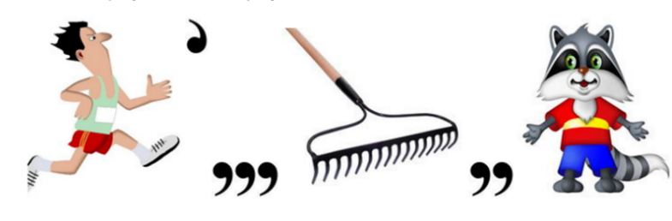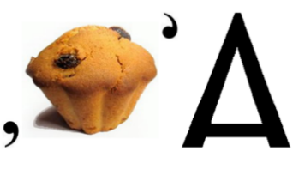
Рис 23. Ребус. ( Бібліотека)
ЗУПИНКА «ПРОПУЩЕНІ СЛОВА»
Уважно слідкуйте за своїми відповідями, кожна правильна – вам 1 бал.
Час 2 хв
Фізичні властивості кисню:
формула….., агрегатний стан ……………, смак і запах ………, розчинність у воді ………, відносна молекулярна маса ……, порівняння з молекулярною масою повітря ………., за температури–183ºС градуси перетворюється ……….., а при –219ºС перетворюється на ………., рідкий і твердий кисень притягується
відповідь
формула (O₂), агрегатний стан (газ,безбарвний ), смак і запах (без смаку і запаху), розчинність у воді ( малорозчинний ), відносна молекулярна маса (32), порівняння з молекулярною масою повітря (32/ 29 = 1,1), при температурі -183 градуси перетворюється в блакитну рідину, а при –219ºС перетворюється на сині кристали, рідкий і твердий кисень притягується магнітом.
Зверніться до координатора, який підкаже де шукати наступне завдання.
Спортивна зала
Хімічна руханка
(якщо відповідь «так» – робимо нахил вперед, «ні» – назад, і так по 2 рази, а потім вліво, вправо.)
- горіння – це взаємодія з киснем, (так)
- під час горіння виділяється світло і тепло(так),
- окиснення – це взаємодія з киснем (так),
- під час окиснення виділяється світло та тепло (ні),
- під час горіння утворюються оксиди (так),
- під час окиснення утворюються оксиди (так)
- оксиди містять оксиген (так)
- оксиди складаються з 3 елементів(ні)
Команда отримує підказку куди йти далі. Цифра 1. Йдемо в кабінет 1 (або в кабінет де навчаються учні 1 класу)
ЗУПИНКА «МІКРОФОН»
Уважно слідкуйте за своїми відповідями, кожна правильна – вам 1 бал.
Час 4 хв
Запропонуйте заходи щодо охорони повітря від забруднення.
(правильне спалювання палива, будівництво очисних споруд, удосконалення технологічного виробництва, модернізація транспорту, розширення площ зелених насаджень…)
«Де діти найчастіше прогулюють частину уроку «з поважної причини»?
(медпункт)
ЗУПИНКА «НЕЗАКІНЧЕНЕ РЕЧЕННЯ»
Уважно слідкуйте за своїми відповідями, кожна правильна – вам 1 бал.
Час 3 хв
- У природі кисень утворюється у процесі – …(фотосинтезу)
- У промисловості кисень добувають –…(зрідженням повітря)
- У лабораторії кисень добувають розкладом …. речовин (оксигеновмісних)
- Кисень збирають двома способами –…(витісненням води і повітря)
- Наявність кисню перевіряють …(тліючою скіпкою)
- Алотропна модифікація кисню, що захищає Землю від сонячної радіації.(Озон)
- Які живі організми виробляють кисень?(Рослини).
- Як називається орган людини, що виконує функцію дихання? (Легені)
Прийом «Очікування»
Чи отримали ви те, що очікували? Свою відповідь прикріпіть на сонці. Для цього оберіть смайлик, який вам до душі.
Підведення підсумків гри.
Оголошення результатів та нагородження переможців.
Поки наше шановне журі підведе підсумки та оголосить результати, наші учні бажають прочитати вірші.
Для підведення підсумків надаємо слово журі.
Вітаємо всіх учасників гри та бажаємо подальших успіхів. До побачення! До наступної зустрічі!
Проведення експериментів «Цікаві досліди вдома та школі»
Чарівний вулкан з олії та води | Різнокольорові реакції | Веселка в стакані
 |  | 

«Дешифрувальник»
Учасники отримують картки, на яких зображені кнопки, як на мобільному телефоні. Необхідно розшифрувати слово.
- Назва хімічного елемента, проста речовина якого є благородним металом. (Аурум)
- Мінерал, що на 90% складається з кальцій карбонату, широко використовується в будівництві, є основним компонентом яєчної шкарлупи. (Крейда)

Найактивніший метал: 7/2,6/2,1/1,5/3,8/1,4/1,4/3(Францій)
1 | 2 | 3
А, Б, В | Г,Д,Е,Є | Ж,З,И
4 | 5 | 6
І, Ї, Й, К | Л,М,Н,О | П,Р,С,Т
7 | 8 | 9
У,Ф,Х | Ц,Ч,Ш,Щ | Ь,Ю,Я

Властивість атомів одного хімічного елемента з'єднуватися з певним числом атомів інших хімічних елементів:1/3,1/1,5/1,2/3,5/3,7/2,5/3,4/1,7/1,7/2,0/1 (Валентність)
0  Ь,Ю,Я | 1  А,Б,В | 2  Г,Д,Е,Є | 3  Ж,З,И | 4  І,Ї,Й,К
5  Л,М,Н | 6  О,П,Р | 7  С,Т,У | 8  Ф,Х,Ц | 9  Ч,Ш,Щ

Дерево хімії
Гілки дерева – різні галузі людської діяльності (Техніка, Шкільні речі, Предмети побуту, Гігієна, Будівництво, Охорона здоров’я, Харчування) , а стовбур – Хімія.
Прикрашаємо дерево «плодами»
(Роздаємо учням картки , на яких написано назви речовин, а вони повинні по черзі прикріпити ці картки до певної галузі хімії):
Харчування:цукор, сіль, масло, цукерка, йогурт, зефір, згущене молоко, ковбаса.
Шкільні речі:підручник, портфель, пенал, ручка, лінійка, гумка, скотч, обгортка для зошита.
Будівництво : цемент, шифер, пластикові вікна, скло, цегла.
Техніка: машина, плуг, сівалка, комбайн, трактор, бензин.
Охорона здоров’я: ліки, шприц, бинт, хірургічні інструменти,рентген.
Предмети побуту: чашка, мікрохвильова піч, чайник, ложка, крем для взуття.
Гігієна: серветки вологі, рушник, шампунь, мило, зубна паста.
-Яке гарне і корисне вийшло наше хімічне дерево. А чи всі речовини , які виробляє хімія – корисні? Які ви знаєте шкідливі речовини чи явища?
Діти називають: радіація, гербіциди, нітрати, отрута, кислоти, чадний газ.
Пам’ятайте, перш , ніж використати в їжу чи застосувати у господарстві якусь хімічну речовину потрібно дізнатися у дорослих про її склад, властивості і фізіологічну дію на організм людини, адже ви дивитесь телебачення і знаєте, що навіть у безпечній здавалося губній помаді, яка створена з жиру присутня така отруйна речовина як свинець. Тому , будьте обережні з хімічними речовинами, бережіть своє здоров’я.
Четвер
КВЕСТ «СВІТ ЧАРІВНОЇ ХІМІЇ»
Мета квесту – застосування знань і вмінь з хімії в ігровій формі, підвищення інтересу до вивчення предмету, формування і розвиток навичок командної роботи, комунікативних та творчих здібностей.
УМОВИПРОВЕДЕННЯ КВЕСТУ
Квест проводиться за традиційною технологією проведення Квесту, як інтелектуально-рухливої гри, що полягає у проходженні командою вказаного маршруту за умови виконання спеціальних творчих завдань та отримуючи за правильні відповіді «атоми»
Виграє та команда у якої більше «атомів»
У встановлений час учасники команди отримують завдання (карту маршруту), за яким повинні пройти всі станції Квесту. Для кожної команди-квестора розробляється індивідуальний маршрутний лист
Виконавши завдання (відповівши на запитання,), на одній станції, команда направляється до наступної станції, згідно заданого маршруту до фінальної станції.
ТЕКСТ ДЛЯ ВЧИТЕЛЯ
Я вам бажаю на сьогоднішньому квесті проявити кмітливість, чесної інтелектуальної боротьби, гарних і позитивних емоцій. За активну участь кожен учасник команди буде нагороджений позитивною оцінкою (10-12 балів). А вкінці нашої гри учасники квесту отримають невеличкі сюрпризи.
Бажаю всім командам успіху! І пам’ятайте, що успіх вашої команди залежить від кожного з вас!!!
ПРОВЕДЕННЯ ГРИ-КВЕСТА
ЗУПИНКА «АНАГРАМИ»
За правильні відповіді «атоми»,максимально 5смайликів
Час 2 хв
- НЕРОДГІГ – елемент, який утворює найлегший газ;
- РЕЙМІРУК – елемент, який утворює рідкий метал;
- СЕНОГИК – елемент, який утворює газ необхідний для життя;
- ТУНАГРЕМ – елемент, який утворює дорогоцінний метал;
- БАНКОР – елемент – основа всіх органічних речовин.
(ГІДРОГЕН, МЕРКУРІЙ, ОКСИГЕН, АРГЕНТУМ, КАРБОН)
На коридорі знаходимо шифр. Куди іти далі?

Конкурс «Шифрувальник»
1 | 2 | 3
А, Б, В | Г,Д,Е,Є | Ж,З,И
4 | 5 | 6
І, Ї, Й, К | Л,М,Н,О | П,Р,С,Т
7 | 8 | 9
У,Ф,Х | Ц,Ч,Ш,Щ | Ь,Ю,Я
Приховане слово закодоване цифрами. Кожній цифрі відповідають декілька букв, як на телефонному апараті.
Наприклад, елемент із порядковим номером 1: 24265225 – Гідроген.
Завдання: хто відкрив кисень? 6646654 – Прістлі

ЗУПИНКА «ХІМІЧНІ ЕЛЕМЕНТИ»
За правильну відповідь «атоми»
Час 3 хв
У дев’яти колах записано символи хімічних елементів. Розмістіть їх назви по горизонталі так, щоб у виділених клітинках по вертикалі можна було б прочитати прізвище вченого – автора символів хімічних елементів.
Команди отримують завдання у паперовому вигляді.
Елементи: 1 – Карбон С; 2 – Арґентум Аg; 3 – Аурум Аu; 4 – Силіцій Si;
5 – Оксиген O; 6 – Алюміній Al; 7 – Калій K; 8 – Флуор F; 9 – Фосфор P.
Відповідь: Берцеліус.
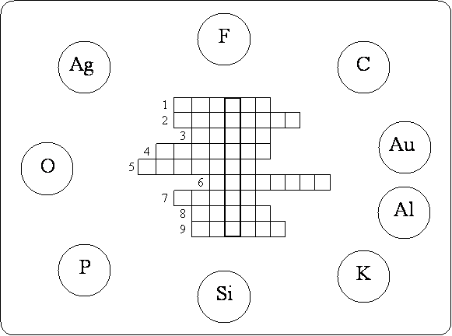
Рис. 3.4.Кросворд.
На коридорі знаходимо ребус. Куди іти далі?
Діти отримують ребус, де відповіддю буде слово «тигр» і переходять у кабінет біології

Рис.3.5.Ребус.
ЗУПИНКА «ГІМНАСТИКА РОЗУМУ»
Час 5 хв
Потрібно впізнати речовину або хімічний елемент за допомогою 5 підказок. Якщо команда дала правильну відповідь уже після першої підказки, вона отримує 5 балів «атомів», після другої – 4 бали і т.Д.
- У 1890 р. він став причиною загибелі екіпажу океанського парусника «Мальборо». Корабель не отримав ніяких пошкоджень, але, втративши керування, блукав в океані.
- Він став причиною масових самогубств китів (кити викидалися на берег).
- Він входить до складу вулканічних газів.
- Його вміст у навколишньому середовищі – своєрідний еталон для порівняння забруднення атмосфери різних міст, а також для встановлення ступеня отруйності вихлопних газів автомобілів.
- При отруєнні ним наступає кисневе голодування тканин, а особливо клітин центральної нервової системи.
Карбон(ІІ) оксид (чадний газ)
- Агат, онікс, халцедон, опал, кристаліт – мінерали, які він утворює.
- Першою зброєю й одночасно знаряддям праці доісторичної людини був матеріал, який складався, головним чином з нього.
- Він має шкідливу біологічну дію на людину: викликає такі захворювання, як силікоз і утворення каменів у нирках.
- У земній корі його масова частка становить близько 90%.
- У наші дні з нього виготовляють цемент, скло, кришталь, тонку кераміку.
Силіцій(IV) оксид (кремнезем)
- Він займає п’яте місце за поширеністю у Всесвіті: на кожні 100 000 атомів на його долю припадає 15. Космологи вважають, що він з'явився в числі перших елементів Всесвіту.
- За поширеністю на Землі він знаходиться в кінці другого десятка елементів (у земній корі його міститься лише 0,04%, причому основна частина зосереджена в атмосфері).
- У рідкому стані він застосовується в кріогенній техніці.
- У газоподібному стані його використовують у металургії для створення інертного середовища.
- Своєю назвою він зобов'язаний французькому вченому А. Лавуазьє, який відродив напівзабутий термін, вважаючи, що він у перекладі з давньогрецької означає «безжиттєвий».
Нітроген (азот)
- В організмі людини його міститься близько 3 г, із них близько 2 г – у крові.
- За поширенням у земній корі він поступається лише Оксигену, Силіцію й Алюмінію.
- Спочатку єдиним джерелом його добування були метеорити, що впали на Землю. Вони містили його в чистому вигляді.
- Первісна людина стала використовувати знаряддя з нього за декілька тисячоліть до н.е.
- На його честь в історії названо вік.
Ферум (залізо)
- У газоподібному вигляді він викликає сильне подразнення, особливо очей і дихальної системи. У рідкому вигляді викликає серйозні опіки шкіри.
- Він входить до складу деяких (досить відомих) гербіцидів, інсектицидів, пестицидів.
- Його отримують, головним чином, у результаті електролізу солей.
- Війська Антанти й німецькі війська застосовували його в бойових діях під час Першої світової війни.
- Його використовують для дезінфекції води.
Хлор
- Занепад і розпад Римської Імперії (на думку деяких учених) були зумовлені отруєнням йонами цієї речовини.
- Раніше його додавали в погане вино для покращення смаку.
- У часи Древнього Риму його широко використовували для виготовлення кухонної узварі, водопровідних труб, монет, гирь.
- Зараз він використовується для виготовлення покрівельного матеріалу, оболонки кабелю, в акумуляторах. Його солі використовують у виробництві фарби, а сполуки, що його містять, застосовують як антидетонаційну присадку до бензину.
- Найпоширеніший припій є сплавом олова із цим металом.
Плюмбум (свинець)
«ДЕШИФРУВАЛЬНИК»
Розшифрувати назву хімічного елементу
1 | 2 | 3 | 4 | 5 | 6 | 7 | 8 | 9 | 0
Абвг | ґде | єжз | иіїй | клм | ноп | рст | уфх | цчшщ | юяь
Кальцій
5 | 1 | 5 | 0 | 9 | 4 | 4
Відгадавши шифр учні отримують підказку куди йти далі
ЗУПИНКА «ХІМІЧНА ЕСТАФЕТА»
За правильну відповідь «атоми»
Час 4 хв
Перед гравцями лежить таблиця хімічних елементів Д.І. Мендєлєєва. Організатори квесту зачитують питання, на які гравці повинні надати відповідь. За кожну вірну відповідь – один «атом»
- Назвіть елемент з протонним числом 13. (Al)
- Назвіть елемент з нуклонним числом 23. (Na)
- Назвіть елемент з кількістю електронів 9. (F)
- Назвіть елемент з відносною атомною масою 14. (N)
- Назвіть елемент, який розташований у ІV періоді, ІІ групи, головній підгрупі. (Ca)
- Назвіть елемент, який розташований у ІІІ періоді, утворює вищий оксид RO₃. (S)
- Назвіть елемент ІІІ періоду, який утворює сполуку з Гідрогеном HR. (Cl)
- Назвіть елемент з порядковим номером 3. (Li)
- Назвіть елемент з кількістю нейтронів 2. (He)
Діти отримують ребус, де відповіддю буде слово «здоров’я»і переходять у кабінет медичної сестри.
3 | 5 | 4 | 5
В І
З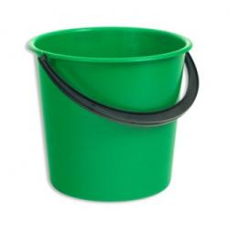В’Я
Рис. 3.6. Ребус.
ЗУПИНКА «SMS-ПОВІДОМЛЕННЯ»
За правильну відповідь «атом»
Час 2 хв
Спосіб шифрування – це СМС-повідомлення. Чисельником у записі є цифра, під якою літера знаходиться на кнопці мобільного телефону, а знаменником – порядковий номер літери на кнопці.
CMC: 7 /2, 4/1, 5/1, 4/1, 9/4 – 5/2, 1/1, 6/4, 4/3, 2/ 1,5/ 4, 6/1, 5/3, 6/1, 3/2, 7/4, 5/3, 2/3, 8/4, 5/2, 6/4. (Хімія – наука про речовини.)
Коди для посилання й читання повідомлень:
2  А, Б, В, Г | 3  Д, Е, Ж, 3 | 4  І, Й, К, Л
5  М, Н, О, П | 6  Р, С, Т, У | 7  Ф, X, Ц, Ч
8  Ш, Щ, И | 9  Ь, Є, Ю, Я
ЗУПИНКА «ХІМІЧНИЙ ФІЛВОРД»
За правильні відповіді «атоми», максимально 14 «атомів»
Час 4 хв.
Завдання: Перед гравцями сітка філворду, гравцям треба знайти і закреслити назви всіх хімічних елементів. Всього тут зашифровано 14 слів.
Й | Ц | У | К | Е | Н | Г | Ш | З | Х | Д | Ж | О | П | Ф
Ф | Н | І | Т | Р | О | Г | Е | Н | І | Р | О | Ф | С | О
І | В | І | Ж | А | Ж | З | Е | Й | М | А | М | Т | И | Ф
С | С | М | А | З | І | А | Л | Ц | Х | Л | О | Р | В | Т
І | Ч | Ь | Г | І | О | Р | К | У | К | Е | Н | Т | І | Н
Л | Я | І | Н | Ю | Д | О | У | З | Г | К | А | Р | Б | О
І | П | Й | С | Г | Ц | Г | П | Х | Ж | Д | Л | О | Р | П
Ц | М | Р | Х | И | І | У | Р | Ї | Я | Ф | Ф | І | В | А
І | П | О | А | В | Ч | М | Н | Г | А | Ч | Л | К | Л | І
Й | К | Ж | Ц | Г | С | С | Р | Л | Р | С | У | Р | О | Т
Т | Н | Л | И | Н | К | В | А | Б | Ґ | М | О | П | Й | І
А | Л | А | П | К | В | Г | Т | Н | Е | И | Р | А | Л | Г
Ф | Ю | Ю | Г | І | У | К | У | В | І | Т | Ь | О | І | В
Л | М | І | Н | И | К | А | М | А | У | Б | Ю | Б | Й | У
В | Ш | Б | І | Й | А | Н | В | З | Й | Х | Р | О | М | Е
ПІДВЕДЕННЯ ПІДСУМКІВ
Мої емоції:Найперше хочеться подякувати всім за участь в цьому квесті. Ваша гра для мене принесла лише позитивні емоції, приємно було спостерігати за вашими командами, за кожним із вас, ви МОЛОДЦІ. Креативні, кмітливі, всебічно розвинені, веселі, вмієте працювати в команді.
П’ятниця
Майстер клас з хімії «Хімія у повсякденному житті»
Хід майстер-класу:
І. УСТАНОВЧО-МОТИВАЦІЙНА ЧАСТИНА.
Вступне слово вчителя-майстра:
Добрий день шановні учні. Дуже рада сьогодні зустрітися в такому приємному співтоваристві .
Хімія владно ввійшла у різноманітні сфери людської діяльності і особливо у сучасний побут людей. Це і використання мила і пральних порошків; шампунів, мийних засобів для посуду, лікарських препаратів, косметики, клеїв, лаків, фарб, засобів для виведення плям, скляних, пластмасових, фарфорових і фаянсових виробів, одягу, взуття, палива, навіть житла.
ІІ. ОРГАНІЗАЦІЯ ДІЯЛЬНОСТІ УЧАСНИКІВ МАЙСТЕР-КЛАСУ
Психоемоційна розминка «Веселка»
Пропоную наше заняття почати із знайомства, будь ласка станьте в коло. Я вам буду пропонувати різнокольорові папірці, ви в свою чергу вибираєте, який вам до вподоби, називаєте своє ім’я та одну рису вашого характеру.
Подивіться уважно якого кольору папірець ви взяли. Я вам зараз скажу, що ваш колір означає.
Вправа «Чарівна хмаринка».
Сьогодні ми будемо подорожувати чарівною хмаринкою.
Я пропоную вам прихопити із собою у дорогу настій оригінальних думок, коктейль імпровізації, відвар миттєвих творчих рішень, каву успіху.
Діти, сядьте зручно, заплющте очі. Зробіть глибокий вдих, видих…
Я хочу запросити вас у подорож на хмаринці. Стрибніть на білу пухнасту хмаринку, схожу на м’яку гору з пухнастих подушок. Відчуйте, як ваші ноги та спина зручно влаштувалися на цій великій і м’якій подушці-хмаринці.
Зараз почнеться подорож. Ваші хмаринки повільно піднімаються у синє небо. Ви відчуваєте легкий вітерець. Тут, високо в небі, все спокійно та тихо. Нехай хмаринки перенесуть кожного із вас у таке місце, де ви почуватиметеся щасливими. Спробуйте подумки побачити це місце якомога точніше. Тут ви відчуваєте себе спокійними і щасливими, тут може статися будь-яке диво….
ІІІ. ОСНОВНА ЧАСТИНА
Сьогодні для вас я хочу показати свій майстер клас під назвою «Хімія у повсякденному житті»
Виготовлення мила ручної роботи
Переваги мила, яке ми робимо самі, значні і переконливі. Таке мило натуральне, корисне і задовольняє потреби та особливості конкретно вашої шкіри. Ви самі можете обрати трави, ефірні масла, мед, каву чи інші додатки для ідеального засобу.
Це ще й мистецький процес, який дозволяє проявити свій творчий потенціал, включити фантазію, політ думки та творити. Також, на відміну від магазинного мила, в якому купа хімії, домашнє мило не сушить шкіру та не викликає подразнення. І воно завжди зроблене з душею, а значить, принесе вам більше користі.
З основних інгредієнтів це:
- мильна основа (або звичайне дитяче мило без додатків),
- базова олія,
- ефірна олія або харчовий ароматизатор,
- формочки,
- пульверизатор зі спиртом для сприскування форм і мила.
Усе решта – за вашим бажанням та потребами: молоко, відвар трав,барвники, мед, сухі трави, глина, кава, вівсяні пластівці для скрабуючого ефекту тощо.
Примітка. Рецепт можна урізноманітнити, додавши мед, подрібнені вівсяні пластівці, шматочки фруктів, сушені трави або квіти на свій смак (календула, ромашка, лаванда). В якості барвника можна використовувати морквяний, буряковий сік, какао порошок, розтертий збір лікарських трав і ін Кожна жінка знає, що краще за все підходить її типу шкіри, і який би рецепт ви не вибрали, його завжди можна модернізувати.
Спосіб виготовлення мила
- Натріть на малій тертці 200 г дитячого мила.
- Налийте в каструлю 5 ст. л. олії (обліпихової, оливкової, мигдальної, кедрової), потім додайте 2 ст. л. гліцеролу і поставте суміш на водяну баню.
- Підігрівайте і розмішуйте олію з гліцеролом на водяній бані.
- Невеликими порціями досипте готове натерте мило і весь час помішуйте, доливаючи гарячу воду.
- Заберіть із водяної бані готову масу, додайте до неї 2-3 краплі ефірної олії, після цього ретельно перемішайте.
- Змастіть формочку оливковою олією (це можуть бути дитячі пластмасові формочки). Ложкою рівномірно розмістіть масу по формочках та поставте на кілька годин у холодильник.
- Готове мило висушити за кімнатної температури протягом 3 днів.
Розважальна гра «Парфумер»
У пробірках або склянках під номерами містяться ефірні олії, які одержують із найбільш поширених рослин, таких як м’ята, апельсин, лимон, сосна, мандарин тощо. Запропонувати учасникам майстер-класу вгадати за запахом, яка саме олія міститься у зразку. Перемагає той, хто дасть більше правильних відповідей.
«Візерунки з молоком»
А тепер давайте перенесемося в художню майстерню. Ми з вами будемо створювати не просто малюнок, а малювати технікою «ебру». Ебру – це малювання на воді, малювання рідинами. Нанесення однієї рідини на поверхню іншої створює неймовірний ефект, в результаті чого виходять неповторні візерунки.
Малювання рідинами можливе за умови, якщо рідини мають різну густину.
- Наливаємо трохи молока у тарілочку (приблизно 1 см).
- Беремо барвники і крапаємо трохи фарби посередині, збоку, де вам заманеться (постарайтеся не ворушити стола, щоб рідини не змішувались).
- Беремо ватну паличку і вмовкаємо її у засіб для миття посуду.
- Ватною паличною торкаємося в центр кожної плямки.
- Спостерігаємо і насолоджуємось.
Пояснення
Якщо уявити молекулу жиру, що є в молоці, то в неї є довгий хвіст, що називається полярним кінцем. При контакті з речовиною для миття посуду відбувається наступне: засіб для миття посудини захвачує молекули жиру за полярні кінці. Це дуже простий експеримент, але він наглядний і ґрунтується на наукових фактах
Розважальна гра «Хімічна цукерочка»
Учень по імені Вадим купив в магазині цукерку LіON. Ох, дуже любив у школі предмет ХІМІЯ, тому у назві цукерки знайшов аж три хімічні елементи.
Визначте, будь ласка, усі елементи, які зустрічаються на етикетках шоколадок (купити приклади).

Рис. 3.7. Етикетки.
Руханка. А як же без руханки?
«Дослідження меду»
У наступному експерименті я пропоную вам відрізнити справжній мед від фальшивки. Останніми часом, для того щоб збільшити об’єм меду нечесні бджолярі почали використовувати крохмаль, або крохмальний клейстер та крейду. Ці наповнювачі добрі тим, що у медові їх не видно, вони не мають власного запаху і практично смаку, тому не псують мед. Але ми все ж таки розуміємо, що користь меду погіршується
У трьох стаканчиках, що знаходяться у вас на столах зразки меду. Дослідіть їх на наявність крохмалю та крейди.
Щоб визначити наявність крейди потрібно:
- Наберіть ложечкою трохи меду із першого стакану;
- Долийте декілька крапель столового оцту. Що спостерігаємо?
- Повторіть цей дослід з іншими двома зразками.
- Щоб визначити наявність крохмалю потрібно:
- Наберіть ложечкою трохи меду із першого стакану;
- Долийте декілька крапель розчину йоду 5%. Що спостерігаємо?
- Повторіть цей дослід з іншими двома зразками.
В ході експерименту ми дослідним шляхом визначили, що для того , щоб збільшити масу меду до нього додають крейду або крохмаль.
Як висновок до даного досліду мені згадалася приказка: «Ми не настільки багаті, щоб купувати дешеві речі». Отож, не економно на своєму здоров’ї, а йдучи купувати мед, про всяк випадок, прихватімо баночку йоду і оцту.

«Світлофор»
Скляну ємність заповнюємо шаром меду, додаємо шар миючого засобу, наступний шар – підфарбована вода (вливаємо обережно). Шар олії і останній – етиловий спирт. Утворюється «світлофор» з 5-ти кольорів. Шари речовин розташовуються залежно від їхньої густини.

«Виведення плям»
- свіжа пляма від олії: чистять тампоном змоченим в бензині.
- плями від фруктів, ягід: посипати кухонною сіллю, а потім змити водою з милом.
- плями від кави: посипати сумішшю рівних частин кухонної солі ілимонної кислоти, а потім попрати.
Особливість предмета «хімія» полягає в тому, що формування міцних хімічних знань можливе тільки в поєднанні теоретичного та експериментального пізнання, оскільки хімія – це експериментальна наука. В більшості шкіл хімічному експерименту належна увага не приділяється. Можливо, це і є однією з причин того, що учням не цікаві хімія.
Тому потрібно не просто демонстрували хімічні досліди, а разом із учнями обговорювати явища, які спостерігали, та надавати їм пояснення. Тож бажаю всім успіху.
Рефлексія «Дерево настрою»
Червоне яблуко: було цікаво!
Я все зрозумів(-ла). Корисний матеріал
 Зелений листок: було цікаво!
Але я зрозумів (-ла) не все.
 Жовтий листочок: було не цікаво!
Я нічого не зрозумів(-ла). Цей матеріал мені не знадобиться.
Хіміки жартують (на перервах)
Тільки хімік:
- може прямо запитати у кухара: «Який ступінь розведення солянки сьогодні?»;
- знаходить у словах пісні «Я хмари розведу руками» щось своє;
- розглядає утворення рум'яної скоринки на пиріжку як процес карамелізації вуглеводів;
- спокійно п’є кефір і не п’яніє, тому що хроматографічними методами спирту в кефірі не виявлено;
- кожен раз переконується, що вільні радикали в політиці також негативно діють на людський організм, як і в хімії;
- знає, чи заборонена рекомбінація цих радикалів за спину в політиці;
- знає, що означає фраза «припустимо, є пара радикалів, яка виникає в наслідок фотолізу, радіолізу або просто в результаті зустрічі»;
- не шукає важку воду в чайнику;
- міг додуматися до фрази «з усіма витікаючими наслідками»;
- мріє про розпад і розкладання в суспільстві проб.
****
Старі хіміки не вмирають, вони просто перестають реагувати.
****
Старі хіміки не вмирають, вони просто досягають рівноваги.
****
Останні слова хіміка: «Чому немає етикетки на цій пляшці?»
Ребуси (на перервах)
Ребуси – це головоломки, у яких слова або вирази представлені у вигляді малюнків або символів. Гравцеві потрібно розгадати ці графічні вказівки, щоб відновити конкретне слово чи вираз.
Посилання http://rebus1.com/ для створення ребусів
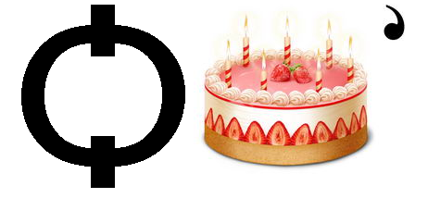 | 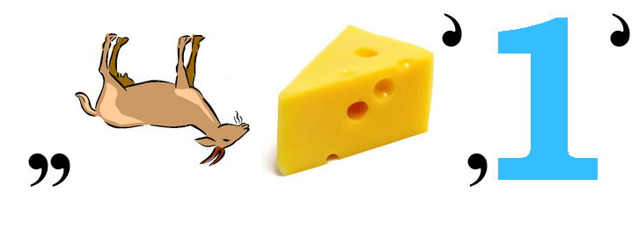
Відповідь: Відповідь:
Фтор | Оксиди
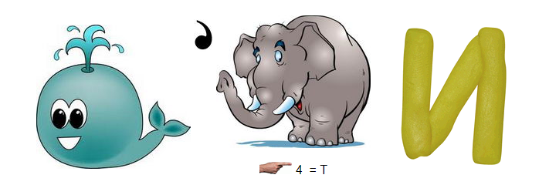
Відповідь: кислоти
Рис. 3.8.Ребуси.

Фотоквест «Цікава хімія»
Мета: поглибити й розширити теоретичні знання з хімії
Умови проведення квесту
- Виконати всі 6 завдань.
- У кожної команди повинний бути хоча б один мобільний телефон з камерою та доступом до мережі Інтернет.
- Виконане завдання сфотографувати.
- Фото повинні бути якісними і чіткими
- Під час оформлення роботи прошу дотримуватись логічності, послідовності.
Завдання 1:Сфотографуйтесь з книгою, яка допомагає вивчати хімію під час проведення навчальних занять.
Завдання 2: За допомогою підручних засобів складіть слово ХІМІЯ та зробіть фото.
Завдання 3: Зробіть фото овочів або фруктів у яких високий вміст води.
Завдання 4: Зробіть фото продукту, що містить 9 % етанової кислоти.
Завдання 5: Зробіть фото з речовиною формула якої Н₂О.
Завдання 6: Створіть фото колаж відомих українських хіміків.
Підведення підсумків тижня
Оголошення результатів, та нагородження призами всіх активних учасників тижня.

ВИСНОВКИ
- Практика демонструє, що використання ігрових прийомів на уроках хімії сприяє зацікавленості учнів у навчальному процесі. Такі заняття створюють особливу атмосферу, де присутні елементи творчості та можливість вибору. Крім того, розвиваються навички роботи в групі, де успіх залежить від спільних зусиль учасників. Часто це вимагає подолання сором’язливості та сумнівів щодо власних можливостей. Таким чином, застосування ігрових методів сприяє не лише розвитку інтелекту, але й збагаченню емоційної сфери та формуванню вольових якостей особистості, що сприяє формуванню адекватної самооцінки.
- Безумовно, таке завдання потребує від учнів мобілізації всіх їхніх вмінь, спонукає їх засвоювати нові та поглиблювати вже отримані знання, розширювати свій кругозір, а головне — навчає володіти цілим спектром важливих, «дорослих» навичок, особливо комунікативних. Також ігри сприяють розвитку здібностей школярів до критичного сприйняття дійсності та вмінню емоційно реагувати.
- Хімічні ігри є повноцінними. Вони гармонійно поєднують фактичний та теоретичний матеріал, сприйняття інформації та творчу роботу, емоційне та логічне мислення – загалом, стимулюють активне функціонування різних рівнів пізнавальної діяльності учнів.Гра зацікавлює кожного учня у активній участі на уроці. Вона є формою роботи, що протистоїть пасивному слуханню. Під час гри інтелектуально пасивні учні зазвичай здійснюють такий обсяг навчальної діяльності, який є недосяжним для них у звичайній навчальній ситуації.
- Практика демонструє, що успішне засвоєння хімії в школі практично неможливе без розвитку пізнавального інтересу учнів, що, у свою чергу, потребує різноманітних та активних форм проведення уроків. Використання цієї методики дозволяє вчителю вирішити проблему сумісності в класі, де є учні з різними темпераментами. Це особливо важливо, оскільки під час швидкого темпу уроку флегматики та меланхоліки можуть відчувати розгубленість та неспроможність швидко реагувати на викладача та виконувати завдання. З іншого боку, сповільнений темп може змушувати холериків відчувати нудьгу та втрачати інтерес до уроку, що може призводити до відволікання та порушень дисципліни. Підтримувати баланс уваги та темпу уроку, забезпечувати різний рівень узагальнення матеріалу, а також повторення його декілька разів дозволяє учням засвоювати практично весь навчальний матеріал під час уроку, при цьому мінімізуючи потребу у самостійній роботі поза класом.

СПИСОК ВИКОРИСТАНИХ ЛІТЕРАТУРНИХ ДЖЕРЕЛ
- Кукшин В. Ігрові технології на уроках [Електронний ресурс] / В. Кукшин – Режим доступу до журн.:http://osvita.ua/school/technol/759.
- Триполко О.В. Активізація пізнавальної діяльності учнів на уроках хімії / О. В. Триполко. – Х.: Видавнича група «Основа», 2011. – 112 с. – (Б-ка ж-лу «Хімія»; вип.10).
- Дячук Л.С. Ігрові технології навчання на уроках хімії. 7 клас / Л С. Дячук, Н. М. Загнибіда. – Тернопіль-Харків: Видавництво «Ранок», 2010. – 176 с. – (Серія «Ігрові технології»).
- Цікава хімія: дидактичний мат. для студ. та викл. пед. навч. закладів / зібрала та упоряд. Г. М. Давидюк. – Луцьк: Твердиня, 2009. – 112 с.
- Туріщева Л. В. Нестандартний урок хімії / Л. В. Туріщева. – Х.: Основа, 2006. – 112 с. – (Б-ка журн. «Хімія»; вип. 1046).
- Лашевська Г. А. Хімія: підручник для 7-го класу, автори: Г. А. Лашевська, А.А. Лашевська – Київ: Генеза, 2015. – 192 с.: іл.
- Античні поетики . Поетика / Арістотель. Про високе / Псевдо-Лонгін. Про поетичне мистецтво / Горацій ; [упоряд.: Мирон Борецький, Василь Зварич; голов. ред. М. Жук ; ред. Г. Бітківська; худож. О. Здор; редкол.: Мирон Борецький, Мирослав Закалюжний, Василь Зварич та ін.]. — Київ: Грамота, 2007.– 167, [1] с. : іл.– (Серія «Бібліотека античної літератури»).
- Сухомлинський В.О. Серце віддаю дітям / В.О. Сухомлинський – 2-ге вид. – К.: Рад. Школа , 1971.
- Ковбань В. Ігрова діяльність учнів як засіб підвищення якості знань з хімії / В. Ковбань // Хімія. – 2009. – №12 – с.4-8.
- Прищепа С. Г. Використання гри для розвитку пізнавальної активності учнів на уроках хімії / С. Г. Прищепа // Хімія: БЖ. – 2006. – №11. – С.42-49
- Баранецька О.Г, Пиптюк О.І. Використання ІКТ для впровадження ігрових технологій під час навчання хімії./О.Баранецька//Хімія. «Основа».– 2014.– №11-12.– С.16-18.
- Муратова К. Ігрові методи навчання на уроках хімії в 7-му класі. «Хімія».-«Шкільний світ».- №25-26. – 2011. – 45с.
- Щербак С.М. Застосування інтерактивних і нетрадиційних методів навчання на уроках/С.Щербак // Хімія. «Основа».– 2014.– №1-2.–С.8-13.
- Хуторський А. В. Сучасні педагогічні інновації на уроках [Електронний ресурс] / А.В. Хуторський. – Режим доступу до ресурсу: http://www.eidos.ru/journal/2007/0705-4.htm.

